Fotografías de Actividades
Febrero 2025

Cuscatlán Norte, 1 de febrero de 2025

En el marco de la Romería en el Distrito San José Guayabal, disfrutemos de la buena música del Grupo Suchitoto. un gran talento de Cuscatlán Norte.

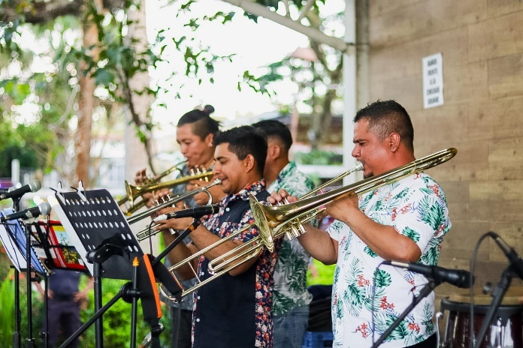
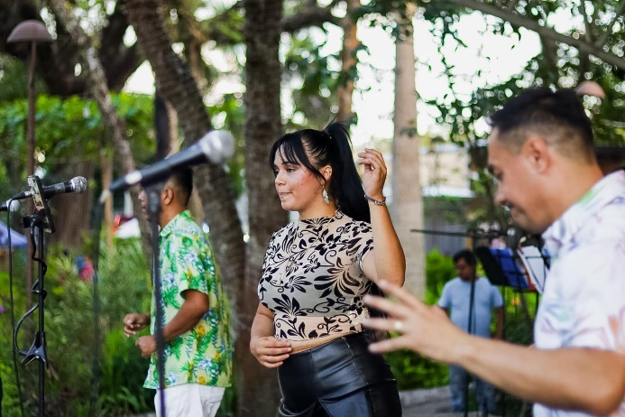

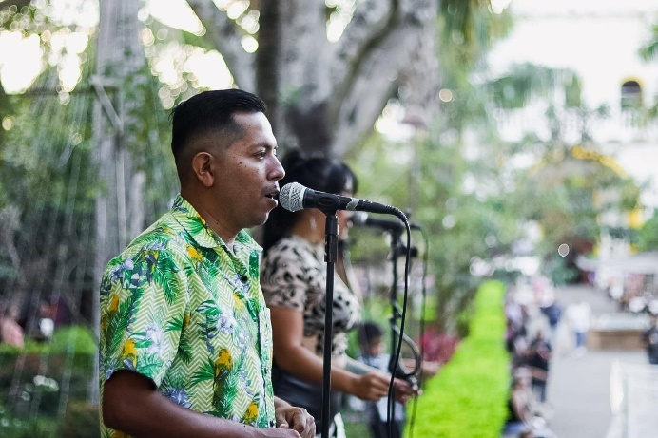
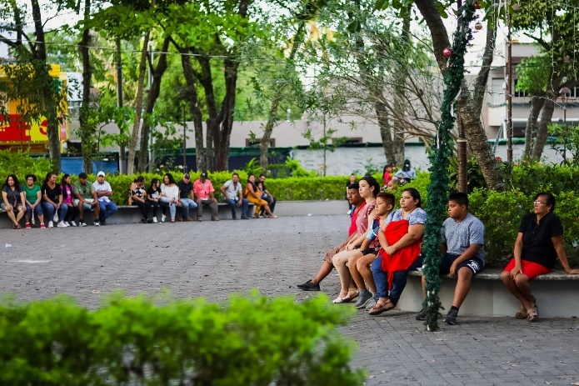

Cuscatlán Norte, 4 de febrero de 2025

¡Aventúrate con nosotros en la Ruta del Caracol!
En el Distrito San Pedro Perulapán, te invitamos a descubrir todos los rincones mágicos de Cuscatlán Norte. Un recorrido lleno de naturaleza, historia y paisajes impresionantes que te dejarán sin aliento.
Requisitos:
Agua fresca para mantenerte hidratado
Zapatos y ropa cómoda para disfrutar cada paso
¡Mucha energía y actitud positiva para esta gran aventura!
No te pierdas la oportunidad de conectar con la naturaleza y vivir una experiencia única. ¡Te esperamos!
#RutaDelCaracol #AventuraCuscatlán #ExploraElSalvador #Naturaleza #ViajaConNosotros
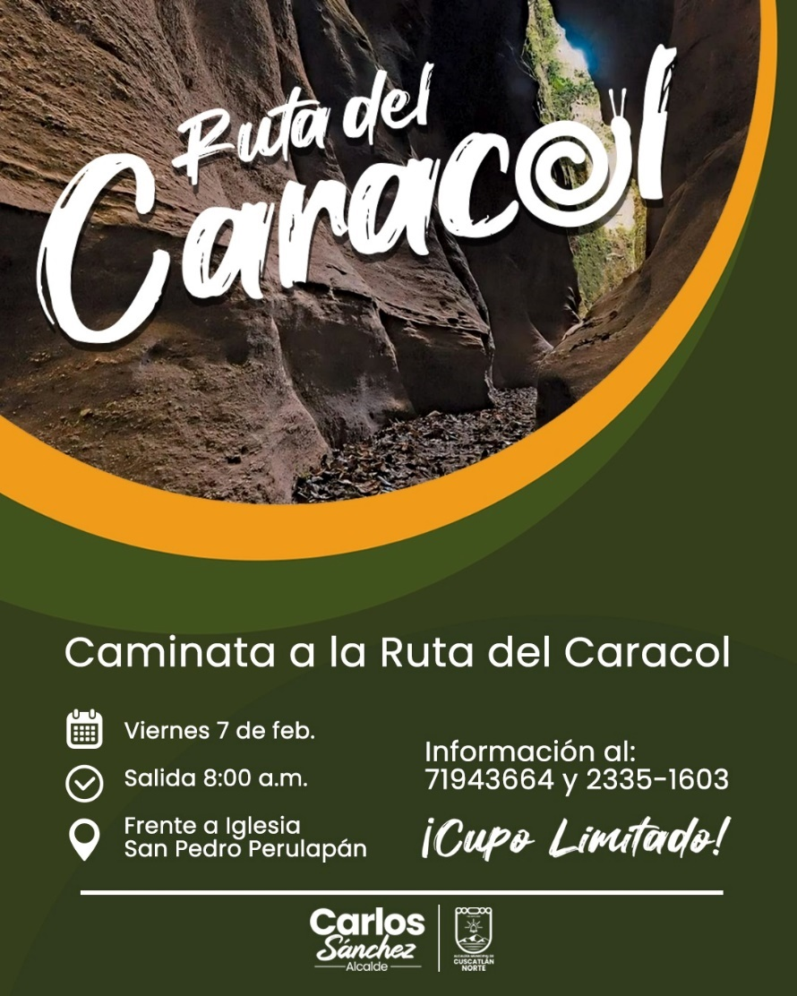

Cuscatlán Norte, 4 de febrero de 2025

En la gestión de nuestro alcalde Carlos Sánchez N colaboramos con diferentes instituciones educativas, con el fin de garantizar espacios totalmente dignos y seguros para nuestros niños.
Esta mañana apoyamos en la limpieza del Kinder Nacional del Distrito de San Bartolomé Perulapía.
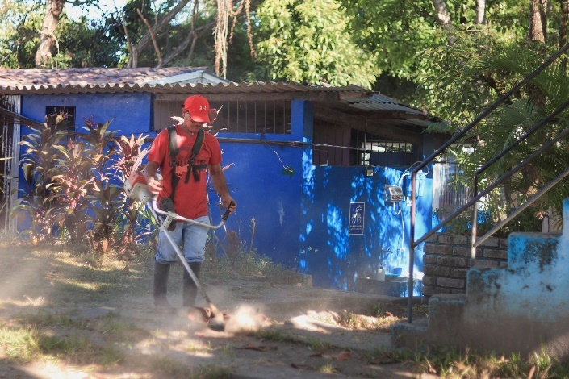
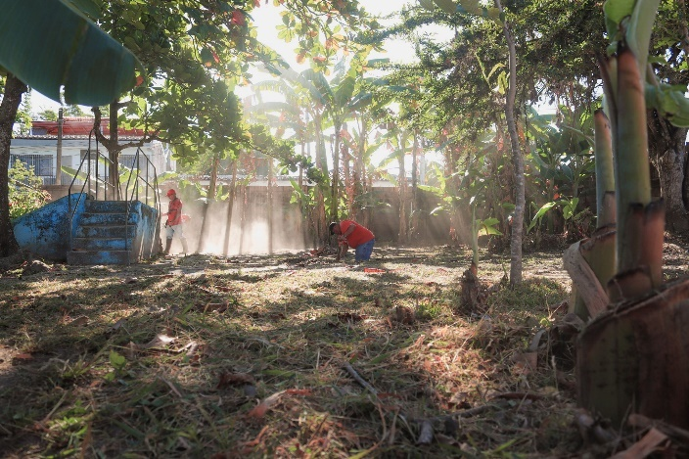
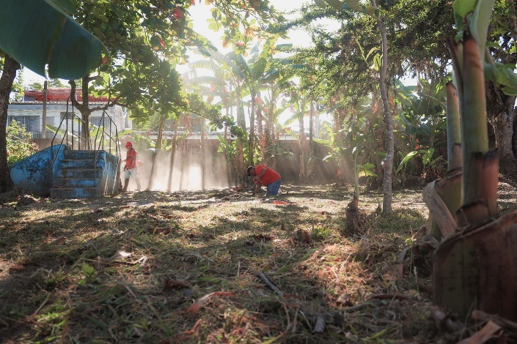
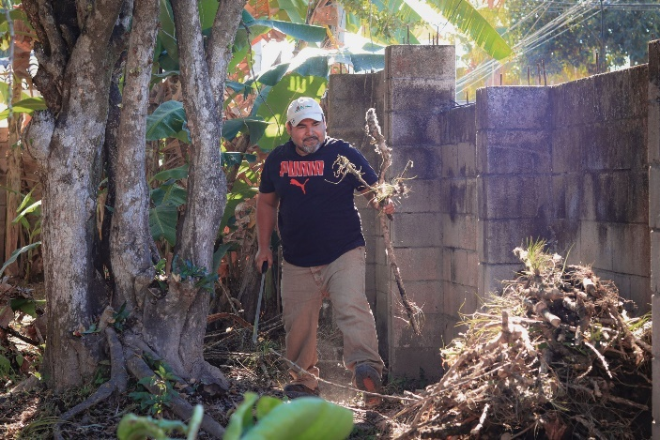

Cuscatlán Norte, 4 de febrero de 2025

Nuestro alcalde Carlos Sánchez N mantiene su compromiso con preservar campos santos limpios para que nuestros habitantes puedan visitar a sus seres queridos en cualquier época del año.
Cementerio Pueblo Viejo, Distrito de San Bartolomé Perulapía.
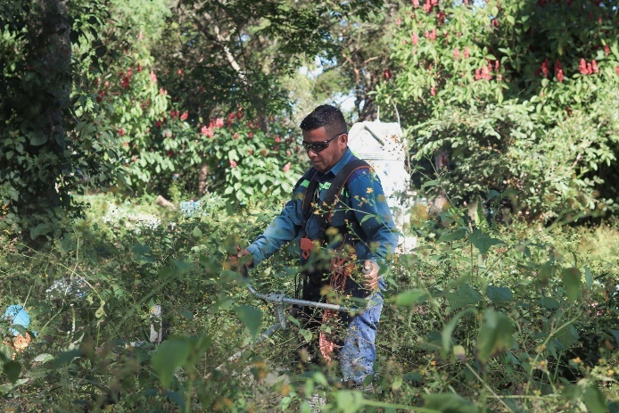
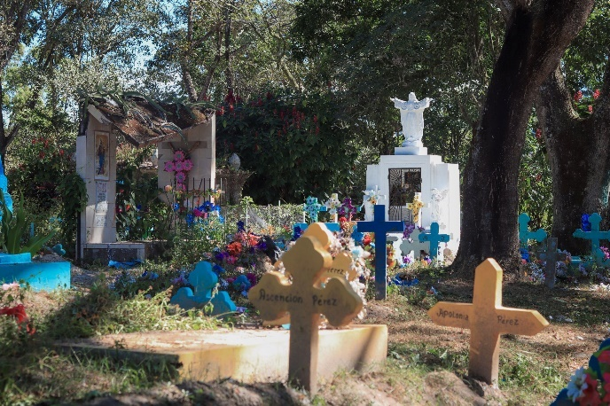

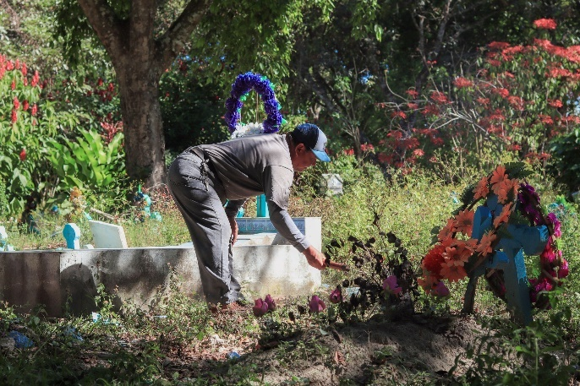
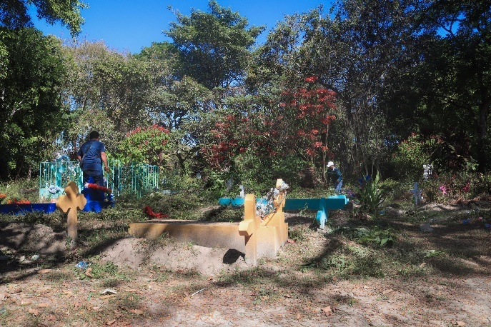

Cuscatlán Norte, 4 de febrero de 2025

Gracias a nuestro convenio con Aldeas Infantiles SOS en El Salvador, en el Centro de Atención Integral y Protección Infantil (CAIPI) del Distrito San José Guayabal, ofrecemos la oportunidad para que tus niños puedan desarrollar diferentes habilidades en el área de manualidades, dibujo y pintura, así como también de realizar actividades psicomotoras.
Si deseas que tus hijos formen parte de este proyecto, aún puedes inscribirlos. Para mayor información escribe al: 7655 3590.
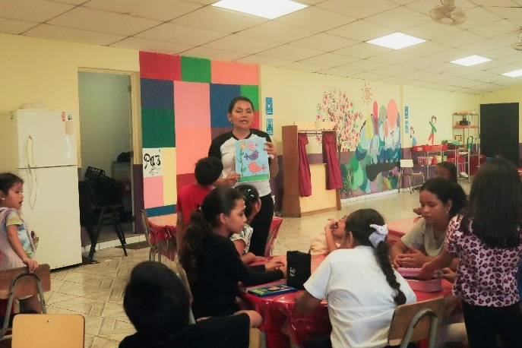

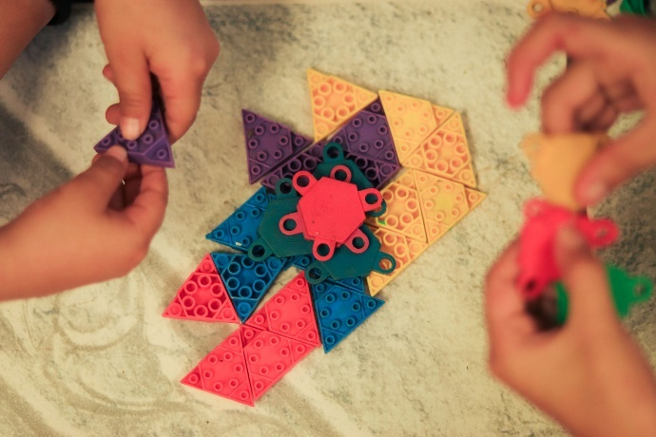
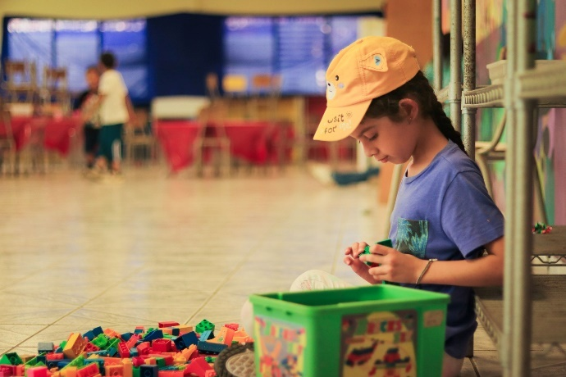

Cuscatlán Norte, 5 de febrero de 2025

Hoy realizamos la Primer Boda Colectiva en el Distrito San José Guayabal.
Nuevamente me complace como funcionario en poder servirle a nuestra población en momentos tan trascendentales como lo es el matrimonio. ¡Qué Dios los bendiga y que esta unión fortalezca sus vínculos como pareja basados en la fe, el respeto, amor y compromiso!


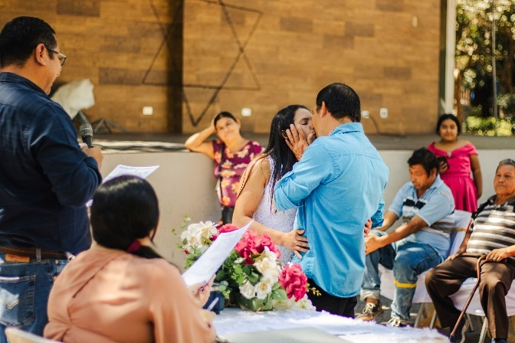
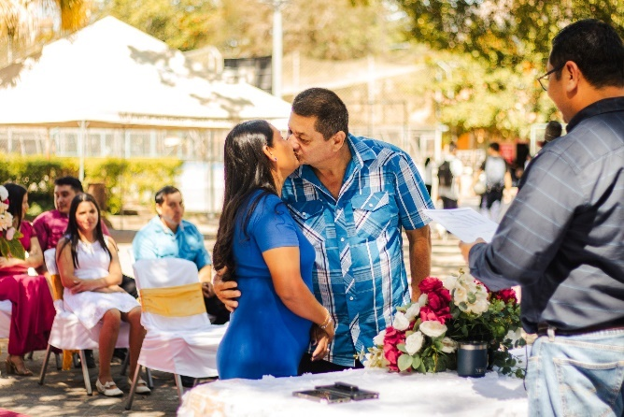
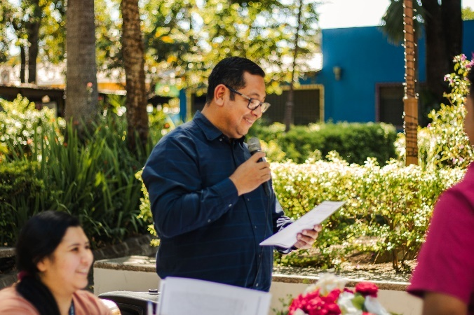

Cuscatlán Norte, 5 de febrero de 2025

En la gestión de nuestro alcalde Carlos Sánchez N también colaboramos con instituciones del sistema de salud para que nuestra población pueda asistir a sus consultas en espacios totalmente limpios.
En ese sentido, hoy apoyamos en la limpieza de la Unidad de Salud del Distrito San José Guayabal.
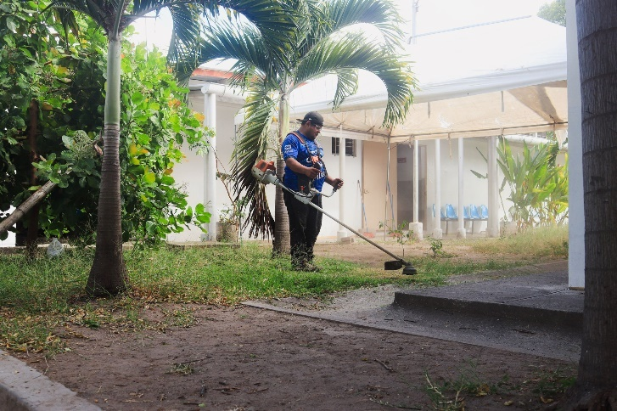
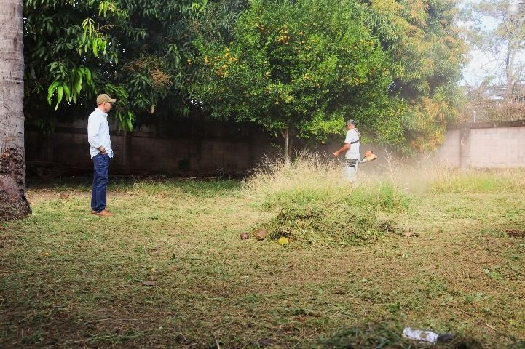
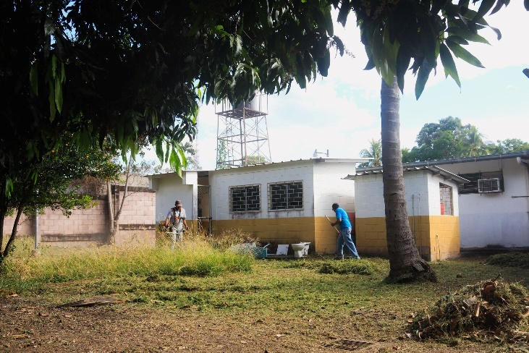
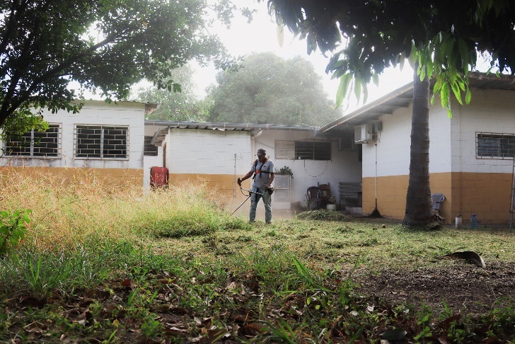

Cuscatlán Norte, 10 de febrero de 2025

Jornada de Concienciación y Educación Vial.
El Comité de Educación y Seguridad Vial del Centro Escolar Ingenieros Carlos Armando Velázquez Serrano llevó a cabo una importante jornada de concienciación y educación vial, en colaboración con CONASEVI y la Policía de Tránsito del Distrito San José Guayabal.
Como parte de la iniciativa, se entregaron insumos esenciales para la seguridad vial, incluyendo:
- Chalecos reflectantes
- Conos de señalización
- Extintores
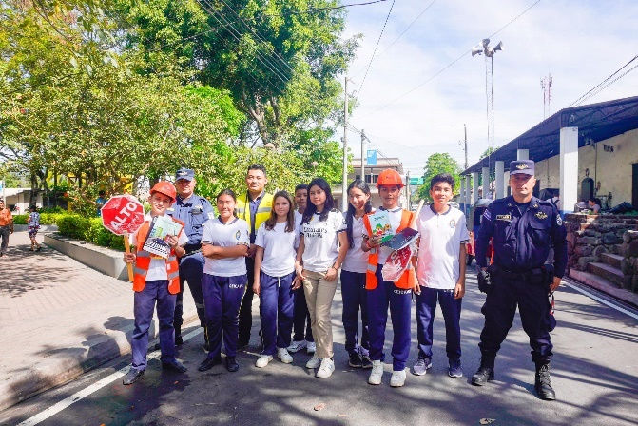
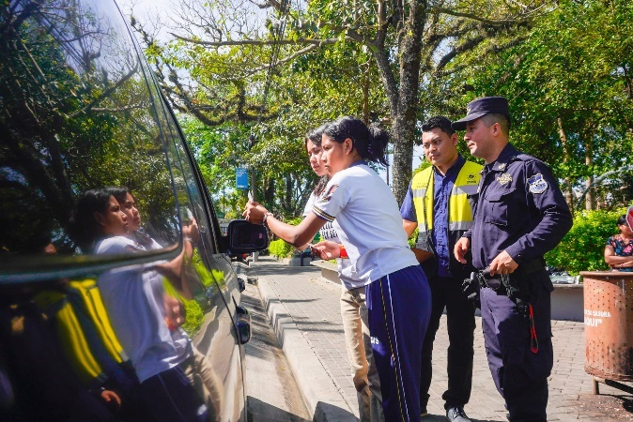

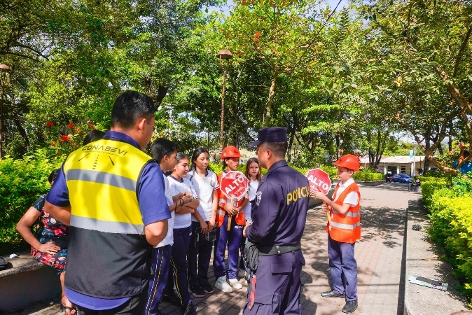
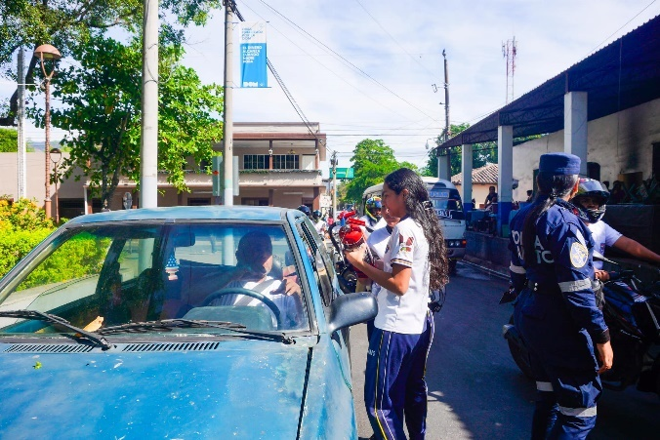

Cuscatlán Norte, 10 de febrero de 2025

Continuamos progresando en la reparación del alumbrado público en el distrito de San Bartolomé Perulapía.
Gracias al compromiso de nuestro alcalde, Carlos Sánchez N, y su plan Iluminando Comunidades.
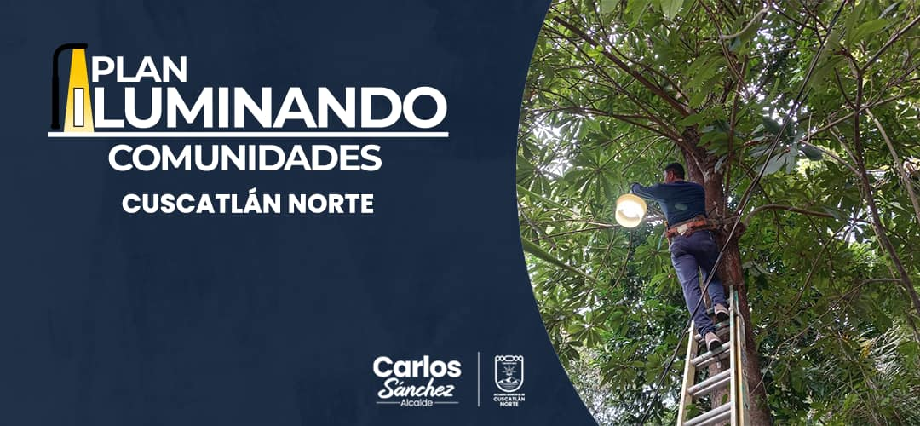
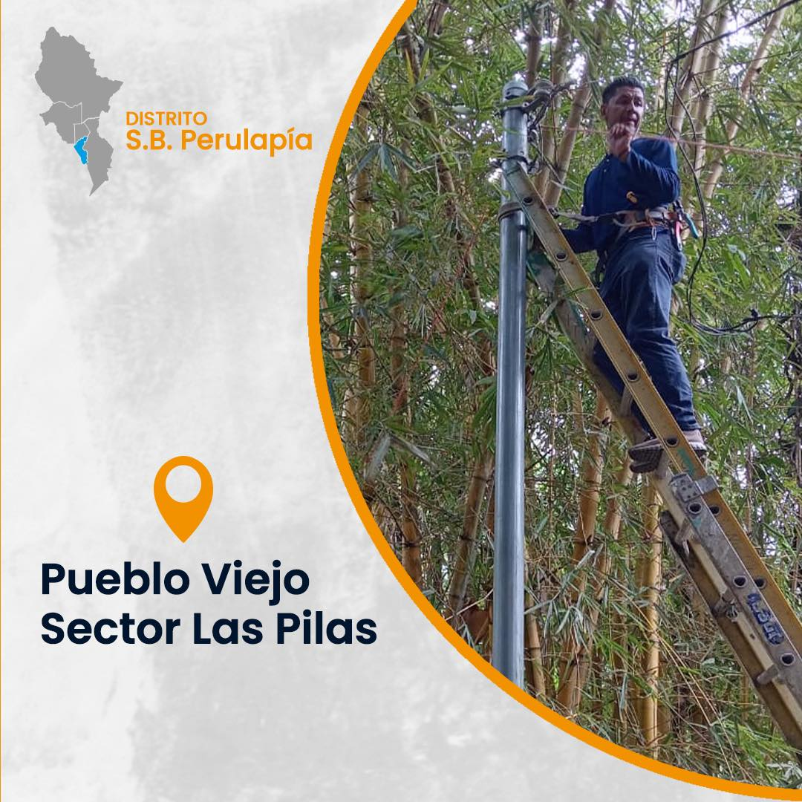
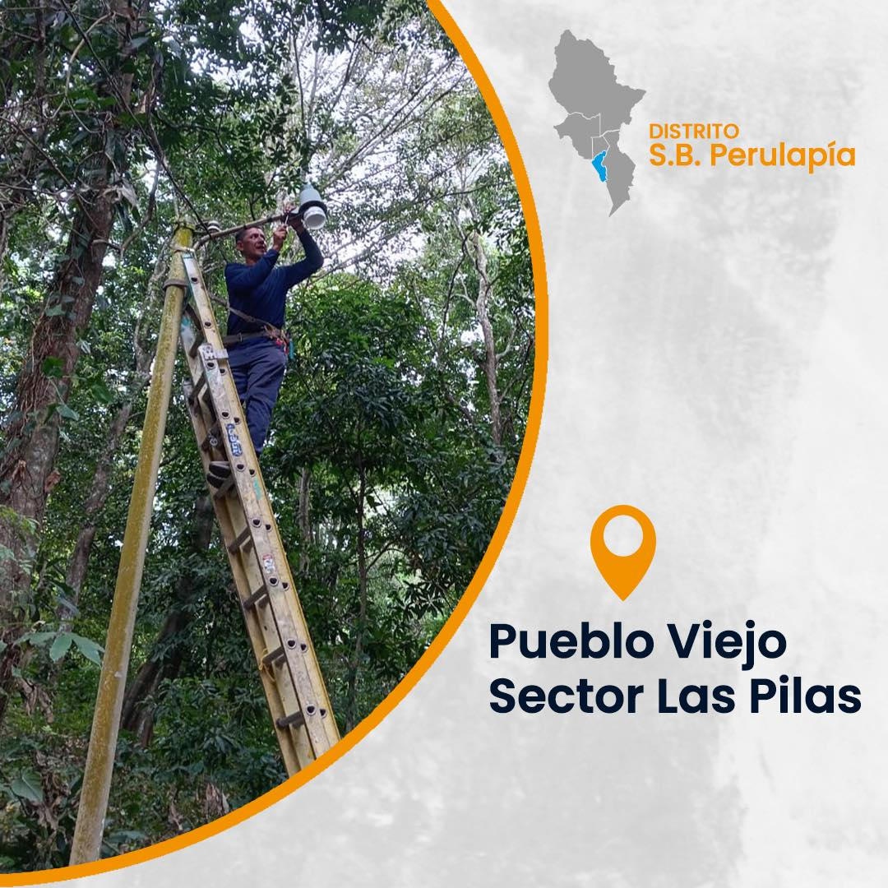

Cuscatlán Norte, 12 de febrero de 2025

Este fin de semana apoya a nuestros emprendedores del Distrito San Bartolomé Perulapía.
Te esperamos con una gran variedad de productos artesanales, comida y mucho más.
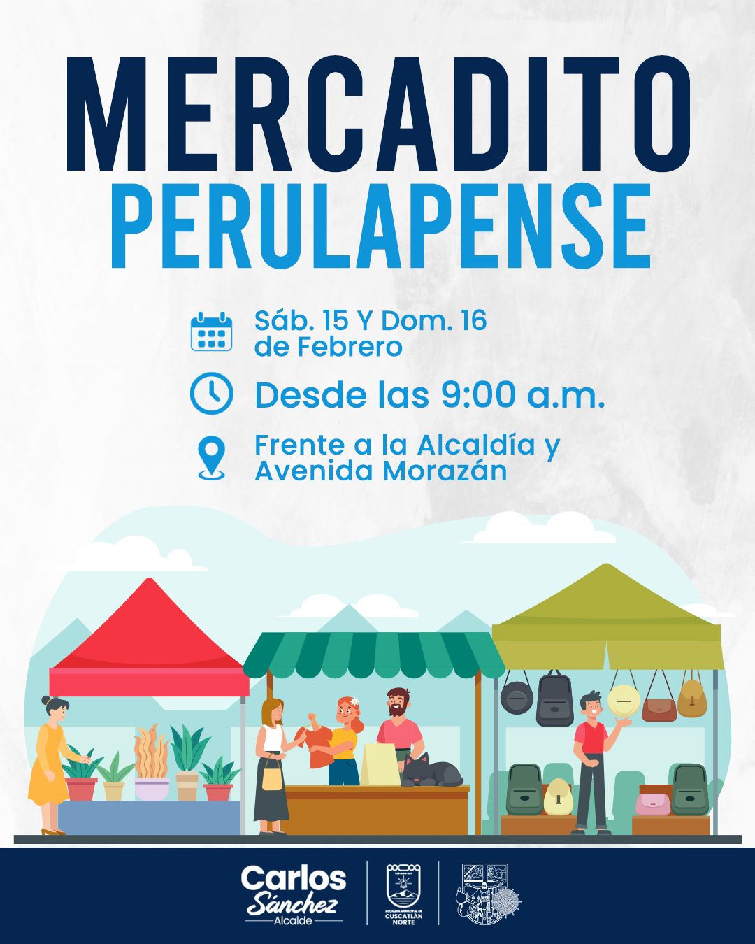

Cuscatlán Norte, 12 de febrero de 2025

Más de medio kilómetro intervenido con material fresado en el Cantón San Francisco Arriba del Distrito San Pedro Perulapán.
Paciencia, poco a poco estamos atendiendo la demanda de infraestructura vial en todo Cuscatlán Norte.

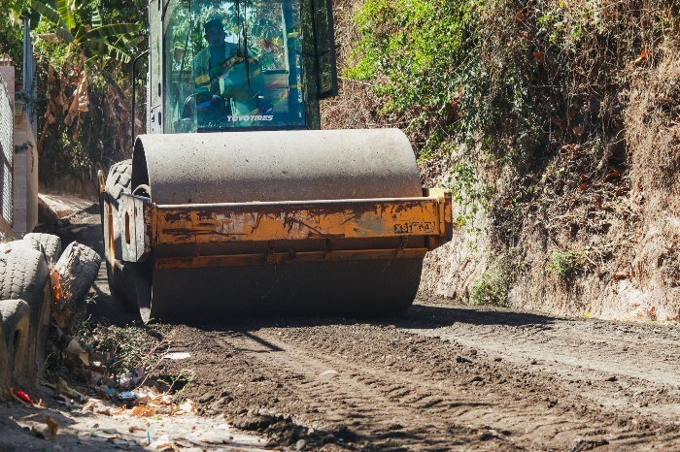
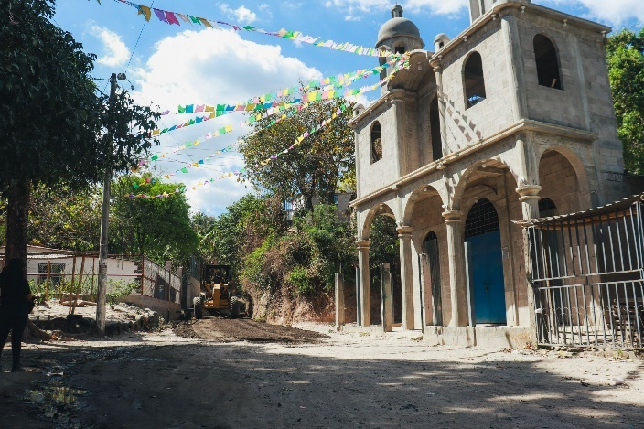

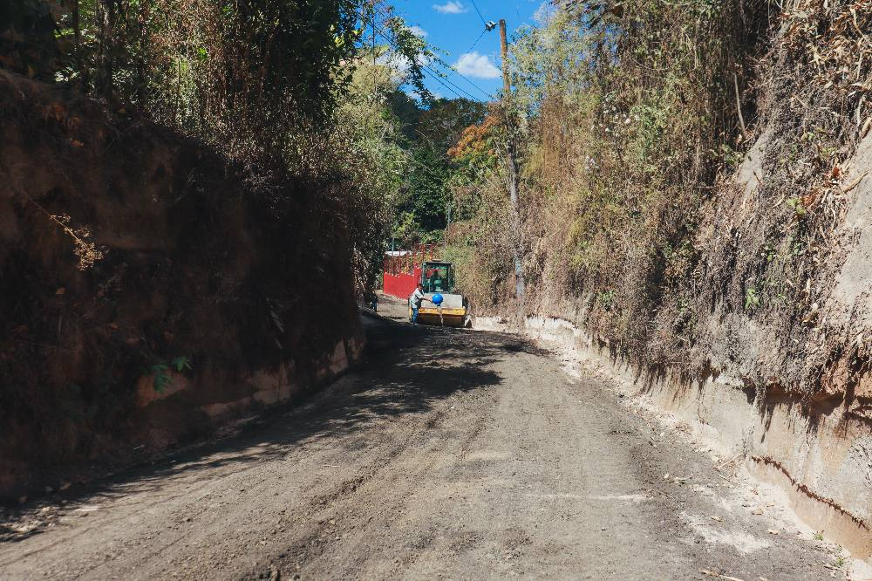
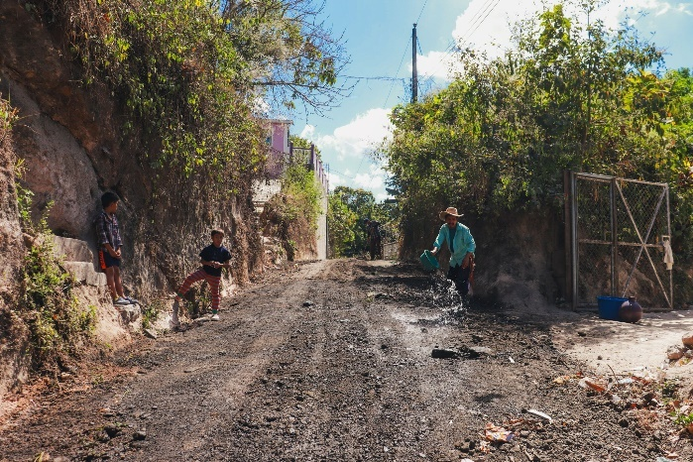

Cuscatlán Norte, 12 de febrero de 2025

Seguimos avanzando en la mejora de las calles que conectan nuestras comunidades. Ahora, los trabajos continúan en:
- Caserío Santa Inés
- Cantón Piedra Labrada
- Cantón Ramírez
Nuestro compromiso es firme, y paso a paso llegaremos a cada rincón, asegurando mejores vías de acceso para todos. Porque el bienestar de nuestra gente sigue siendo nuestra prioridad.
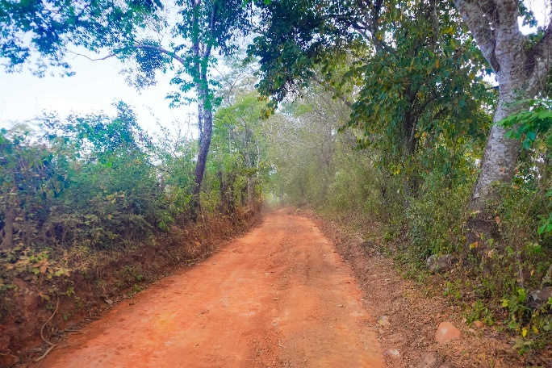
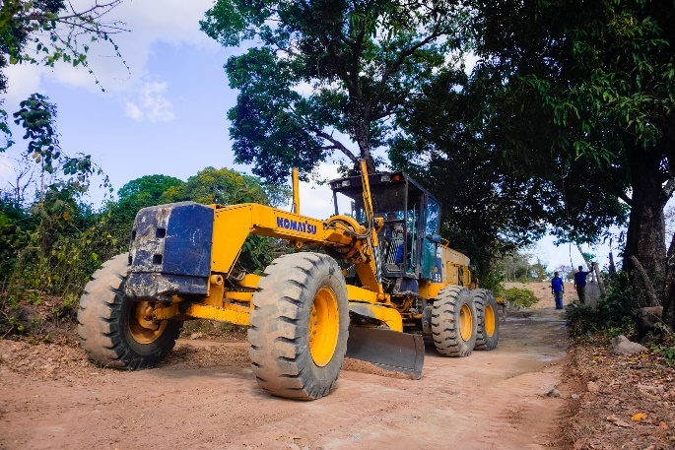
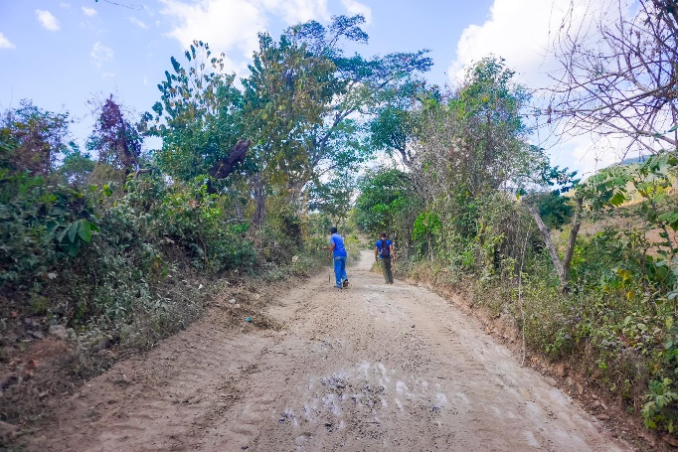
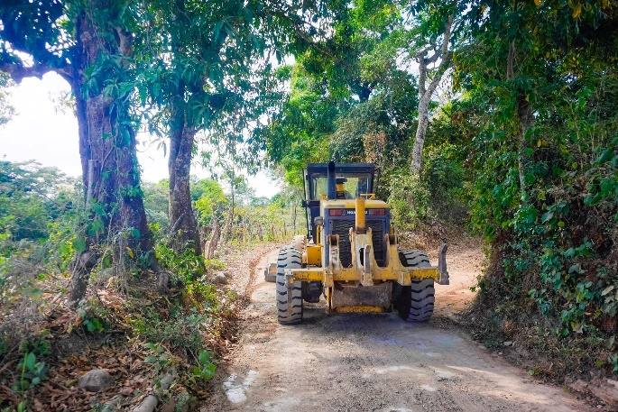

Cuscatlán Norte, 12 de febrero de 2025

Te invitamos a descubrir los productos únicos y artesanales que nuestros emprendedores del Distrito Suchitoto tienen preparados para ti.
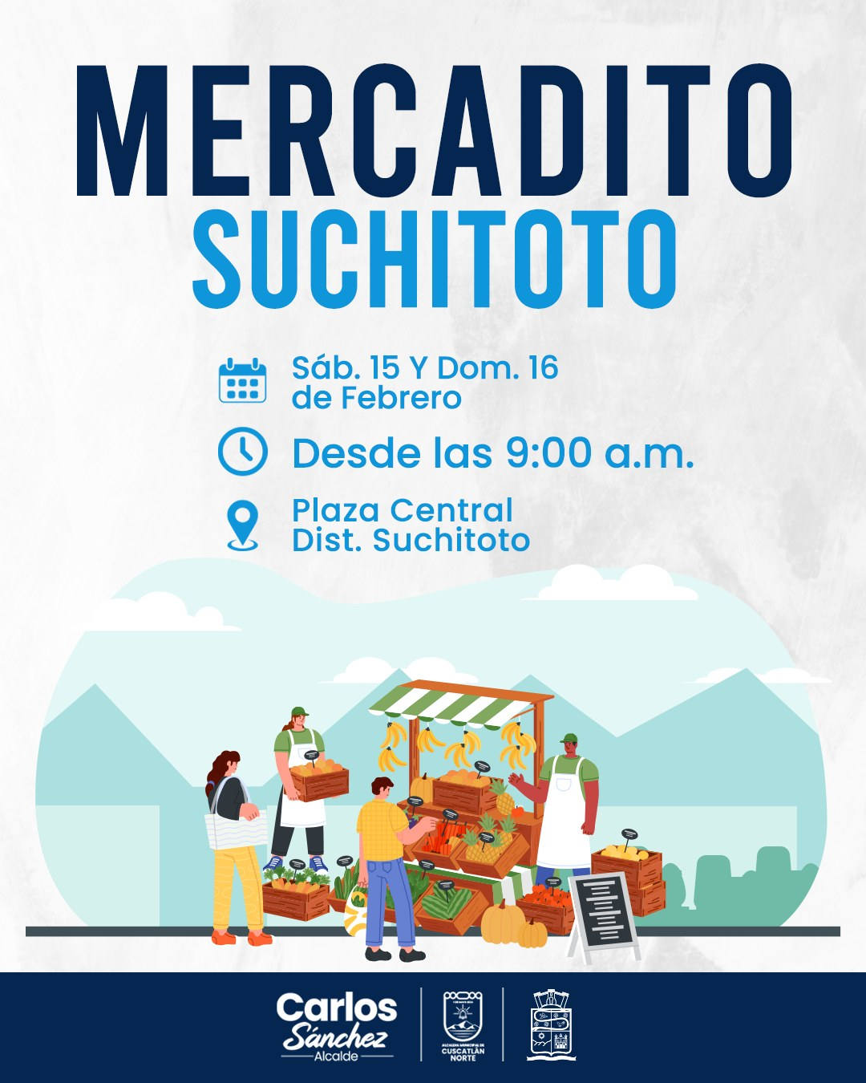

Cuscatlán Norte, 13 de febrero de 2025

Esta mañana nuestro edil Carlos Sánchez N ha realizado la Firma de Convenio de Subvención con el Instituto Crecer Juntos, donde se ven beneficiados más de 120 niños de los Centros de Bienestar Infantil (CBI) de Cuscatlán Norte, un proyecto impulsado por la Primera Dama Gabriela de Bukele.
#LaPrimeraInfanciaImporta
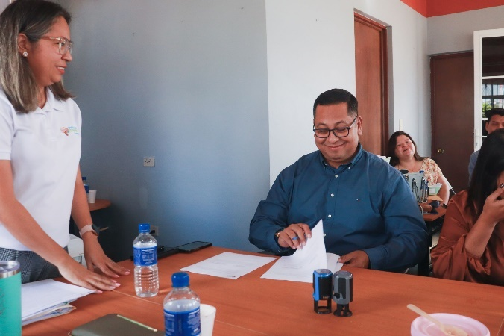
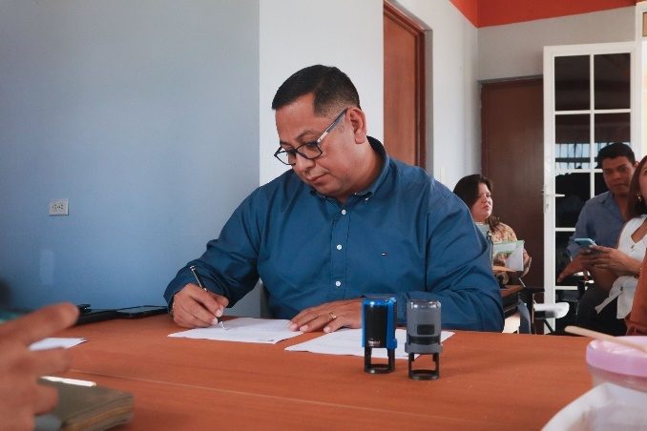
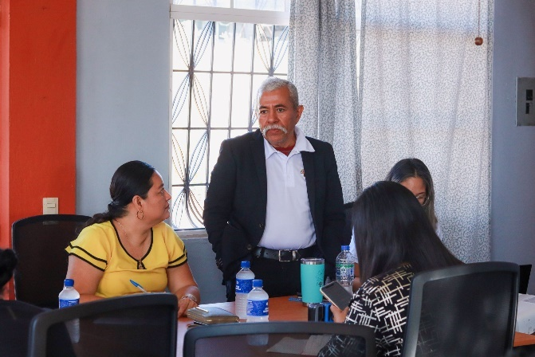
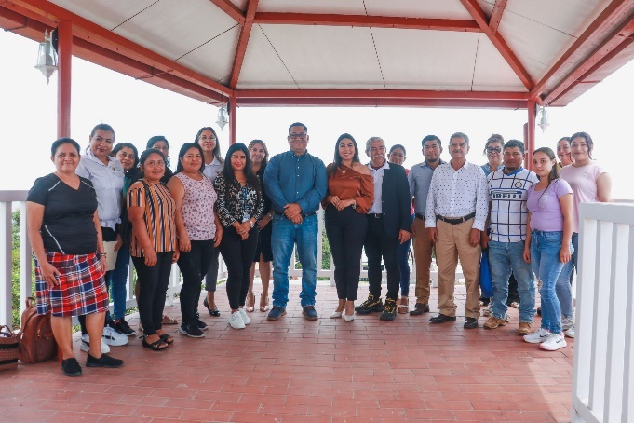

Cuscatlán Norte, 14 de febrero de 2025

En la gestión de nuestro alcalde Carlos Sánchez N, continuamos interviniendo diferentes puntos de acceso en Cuscatlán Norte.
En el Distrito San Pedro Perulapán hemos intervenido:
- Cantón Tecoluco Arriba.
- Cantón El Rodeo.
- Cantón Tecoluco Abajo.
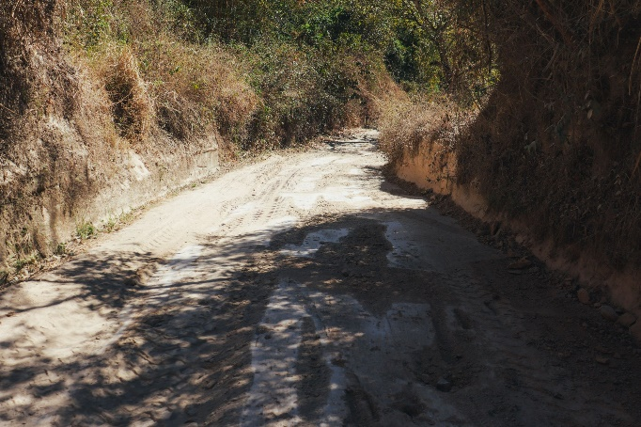
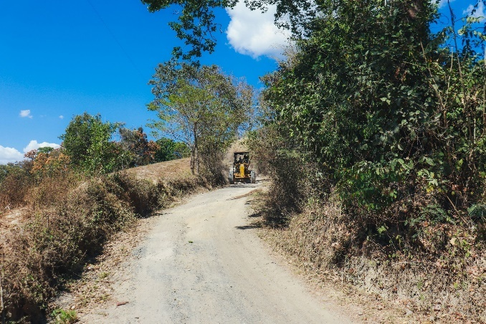
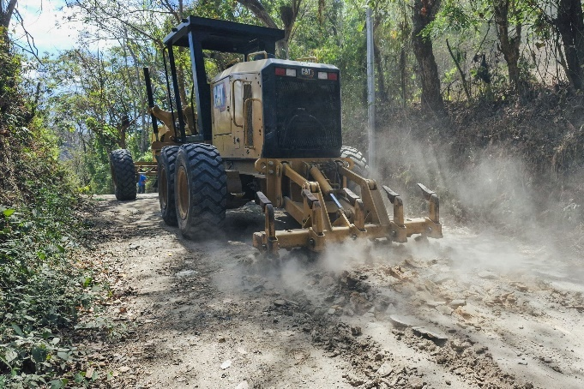
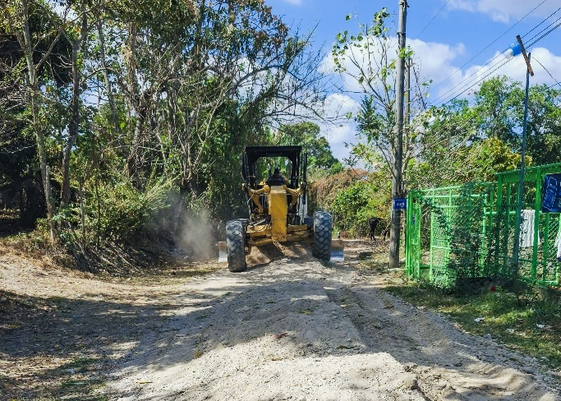

Cuscatlán Norte, 14 de febrero de 2025

Recuerda que mañana tendremos nuestro Mercadito Suchitotense.
Disfruta de una jornada llena de productos únicos y mucho talento local. Ven a descubrir lo mejor de la creatividad de nuestros emprendedores.

Cuscatlán Norte, 14 de febrero de 2025

Es mañana. Descubre lo mejores productos locales, frescos y hechos con amor. Apoya a nuestros emprendedores del Distrito San Bartolomé Perulapía y lleva a casa artículos únicos.
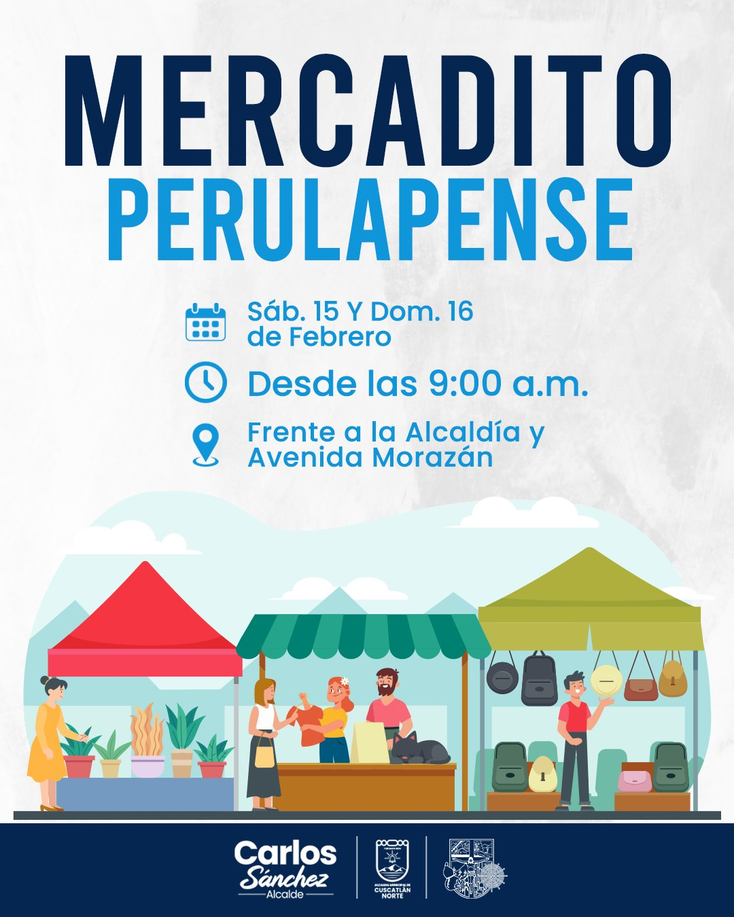

Cuscatlán Norte, 14 de febrero de 2025

En el marco del Día Amor y La Amistad nuestro alcalde Carlos Sánchez N a través de la Unidad de Bienestar y Proyección Social ha entregado juguetes a diferentes Centros Escolares.
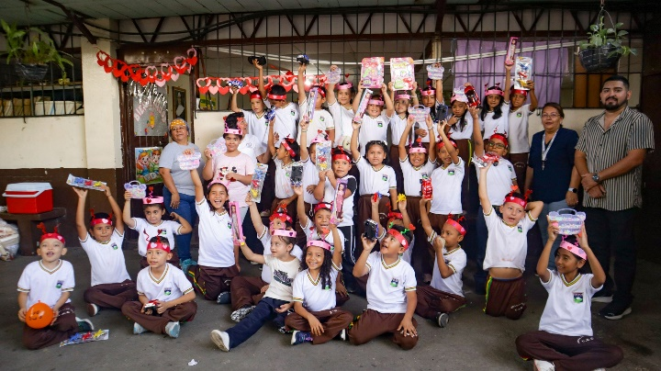
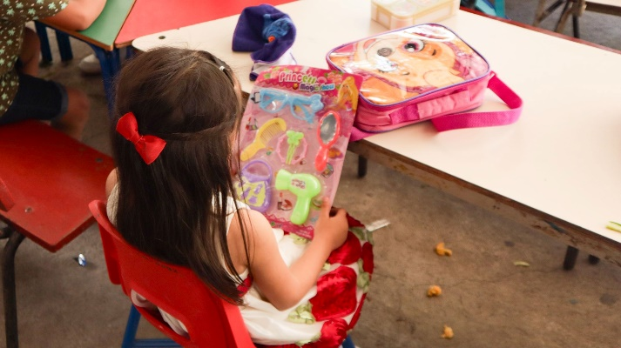
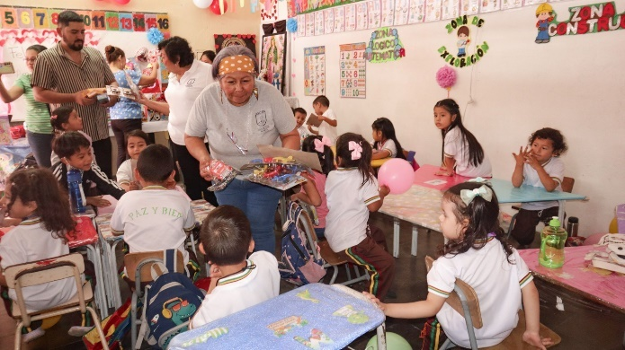
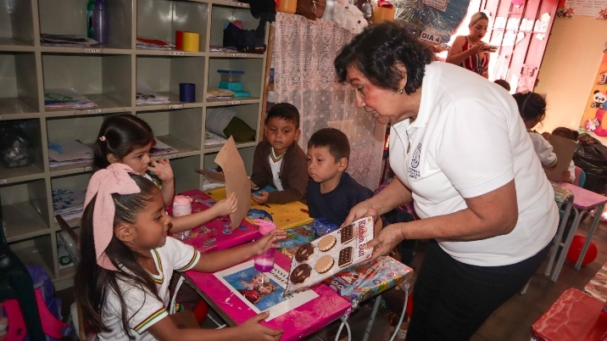

Cuscatlán Norte, 14 de febrero de 2025

Como muestra del compromiso con nuestros niños, esta mañana nuestro alcalde Carlos Sánchez N renovó la Firma de Convenio con el Aldeas Infantiles SOS en El Salvador, beneficiando a más de 60 niñas y niños del Centro de Atención Integral y Protección Infantil (CAIPI) del Distrito San José Guayabal.
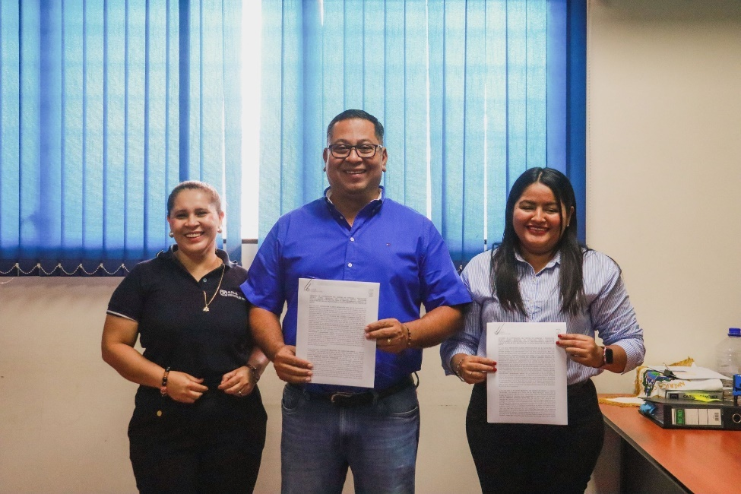

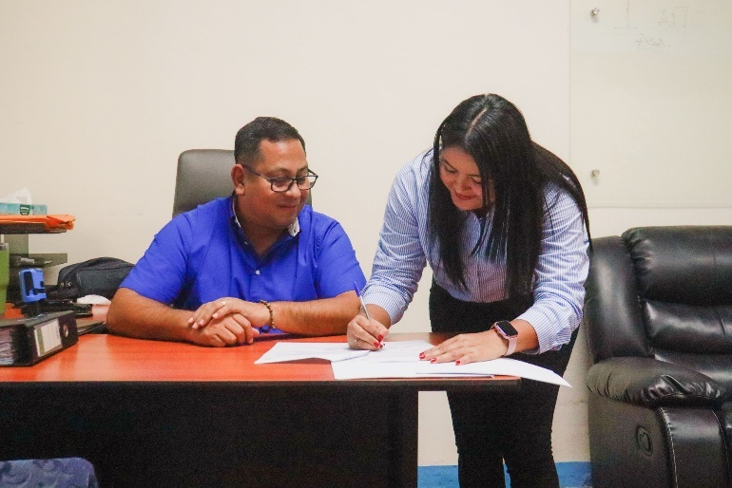
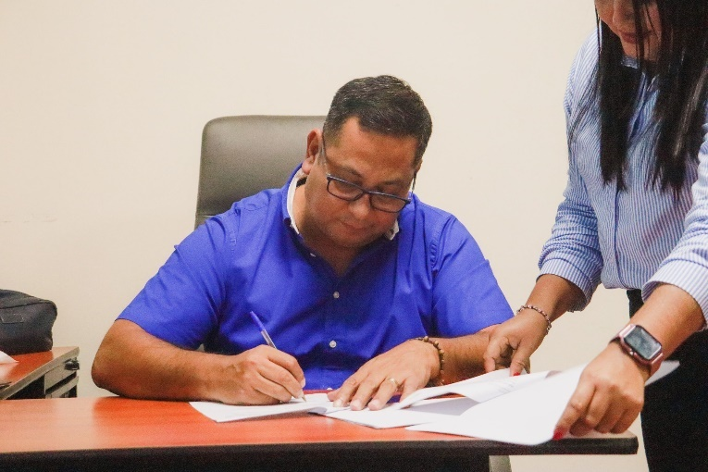

Cuscatlán Norte, 16 de febrero de 2025

Nuestros emprendedores te esperan en los "Mercaditos" de Cuscatlán Norte.

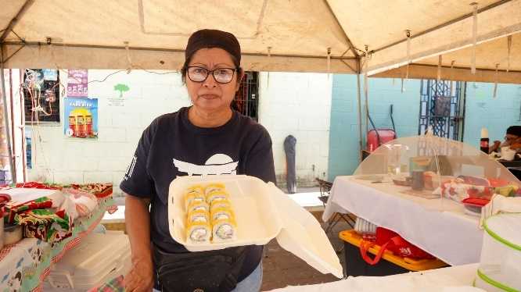
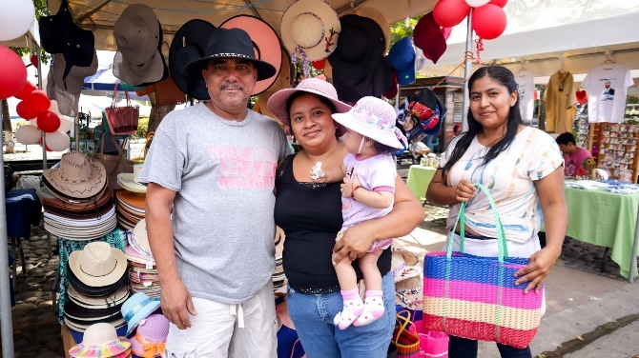

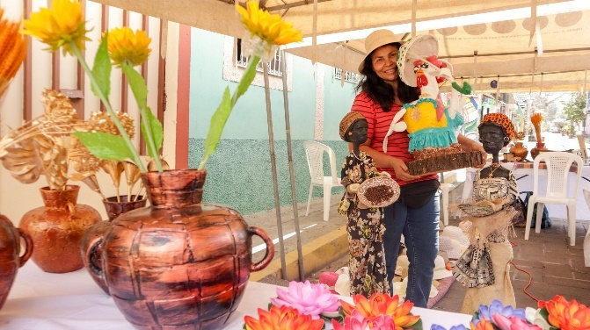
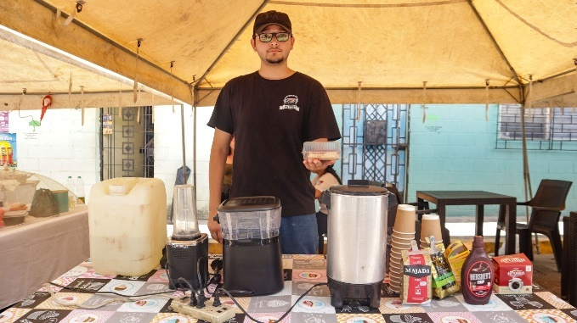

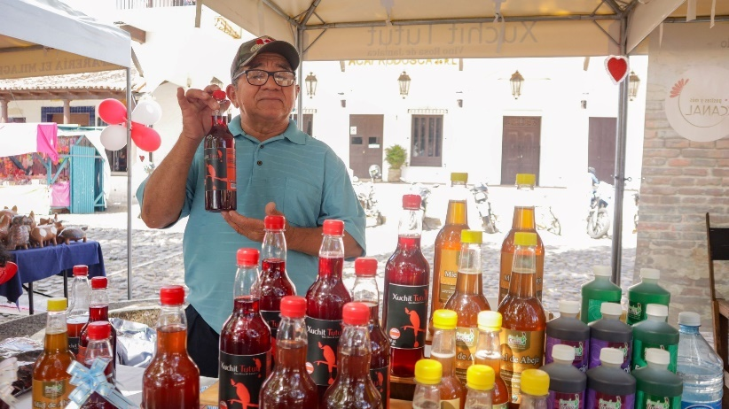

Cuscatlán Norte, 17 de febrero de 2025

En Distrito Suchitoto apoyamos a la Comunidad Altos de Montepeque en la instalación y reparación de luminarias. De la misma manera cambiamos la línea secundaria del Centro Escolar Comunidad San Francisco y reparamos su respectiva luminaria.
Este es un esfuerzo más del Plan Iluminando Comunidades implementado por nuestro alcalde Carlos Sánchez N.
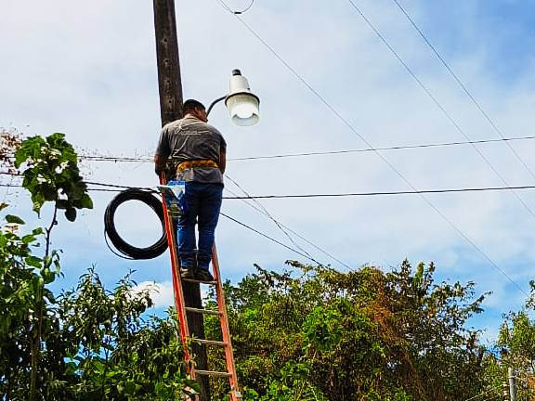
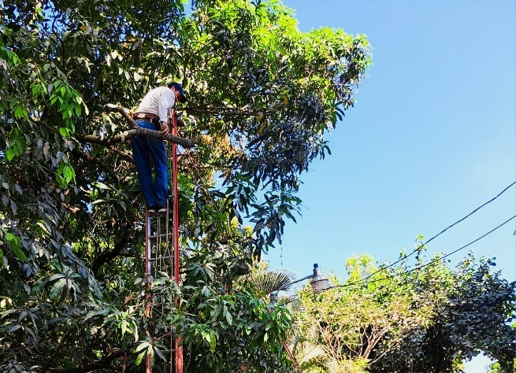
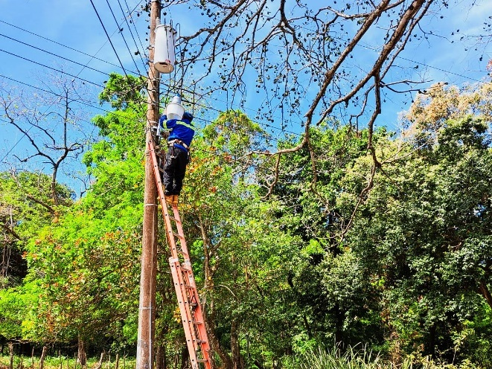
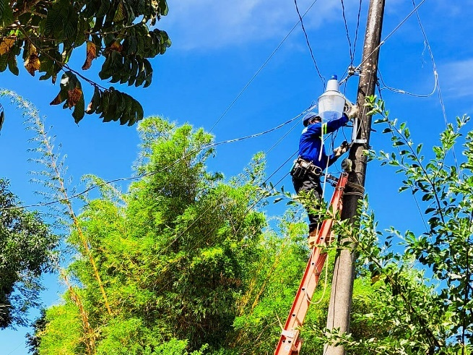

Cuscatlán Norte, 17 de febrero de 2025

Continuamos con la reparación del alumbrado público e inspección de luminarias en el distrito de San Bartolomé Perulapía.
- Caserío Virtud
- Cantón El Triunfo
Esto es gracias al compromiso de nuestro alcalde Carlos Sánchez N y su Plan Iluminando Comunidades.
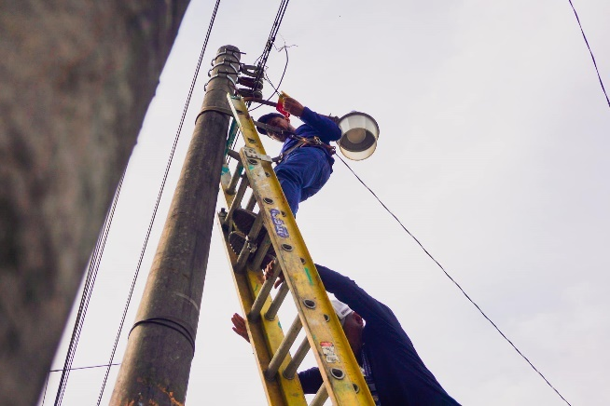
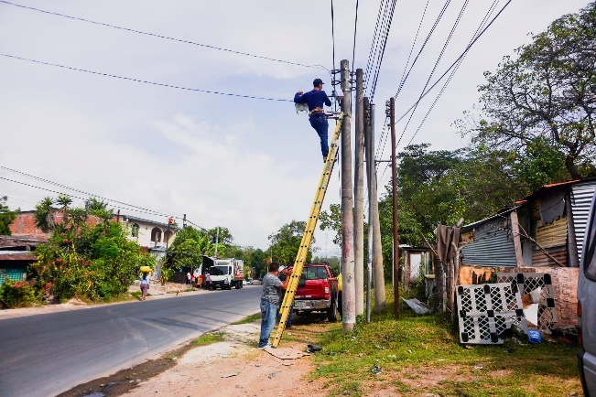
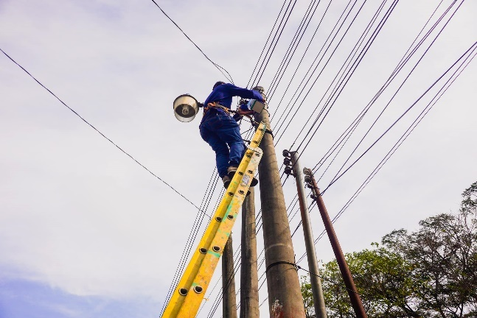
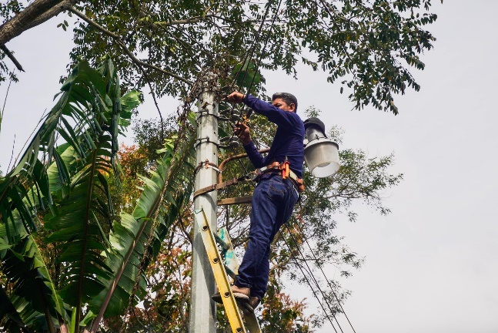

Cuscatlán Norte, 18 de febrero de 2025

Continuamos con la reparación de alumbrado público en Colonia los Naranjos, Barrio La Cruz y Comunidad Milingo del Distrito Suchitoto.
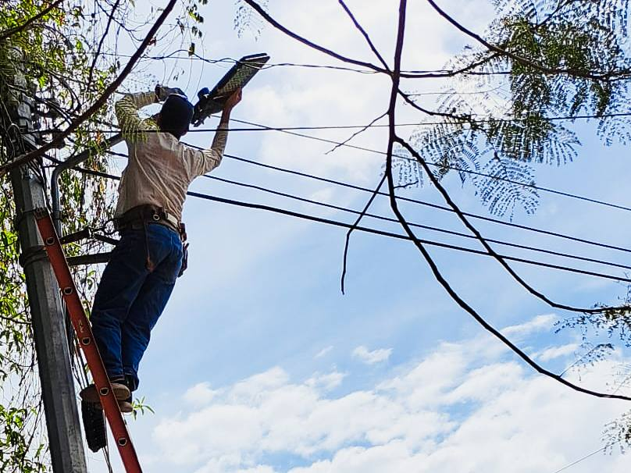
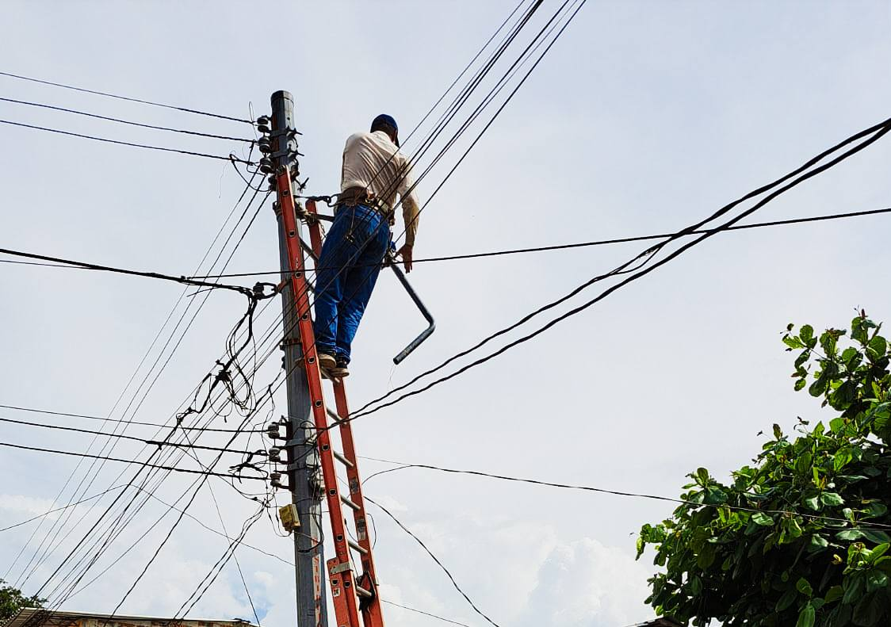
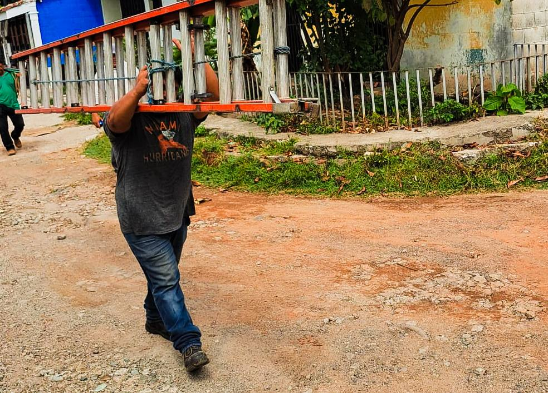

Cuscatlán Norte, 18 de febrero de 2025

Llevamos a cabo un acercamiento en nuestra Mesa Distrital junto a los presidentes de las ADESCOS y los jefes de las distintas unidades del distrito de San Bartolomé Perulapía.
Durante el encuentro, identificamos y planteamos las principales necesidades de las comunidades, con el objetivo de trabajar de manera organizada y articulada con todas las unidades, garantizando así el desarrollo y la seguridad del distrito.
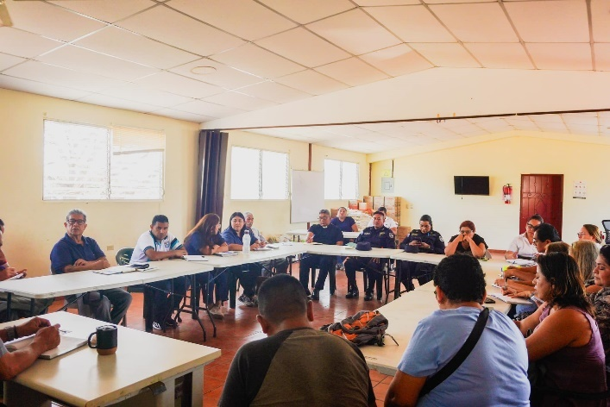
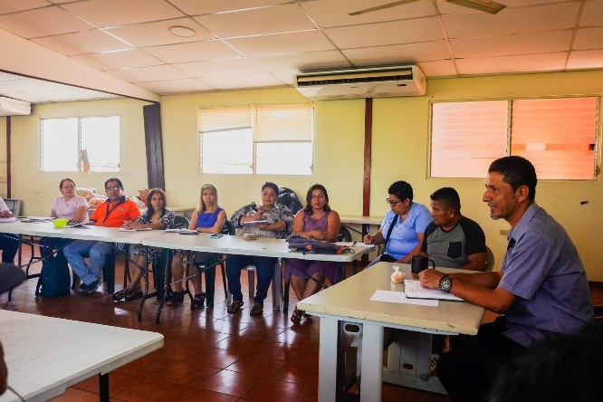
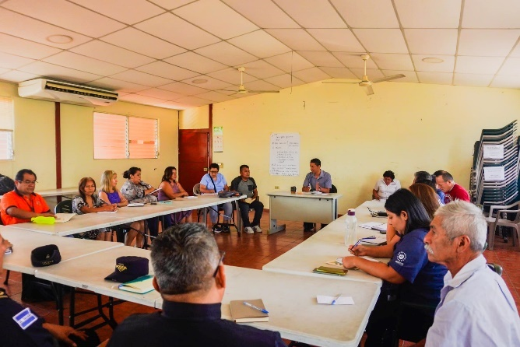

Cuscatlán Norte, 18 de febrero de 2025

Atención Distrito San Pedro Perulapán. Padres de familia con hijos inscritos al curso de inglés, por favor, presentarse el día de mañana.
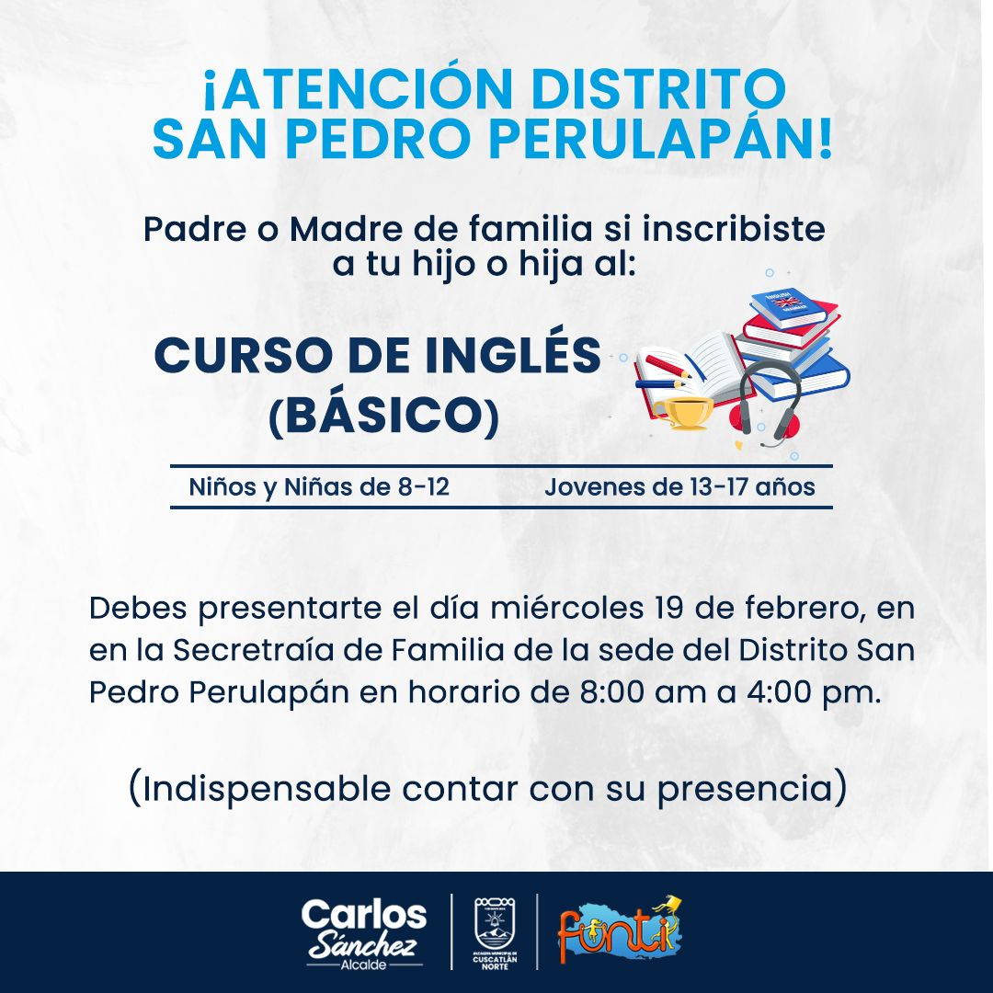

Cuscatlán Norte, 18 de febrero de 2025

Cada día el equipo de Servicios Generales trabaja para brindar espacios limpios a toda nuestra población en Cuscatlán Norte.
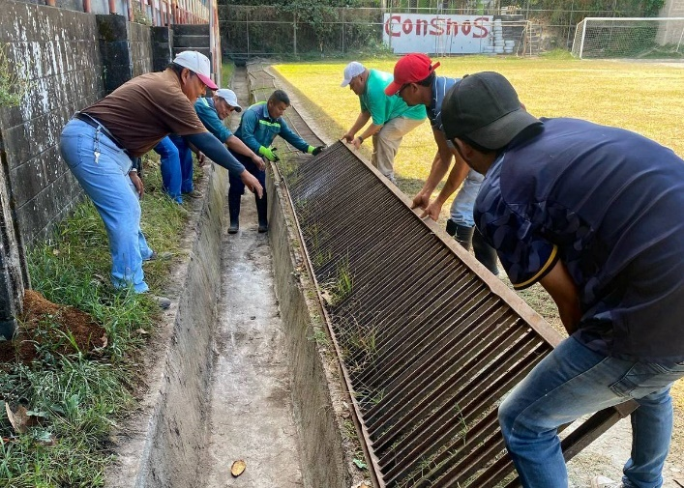
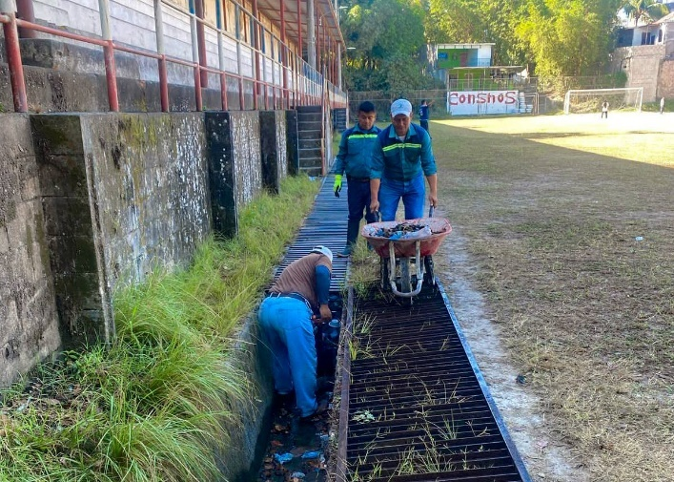
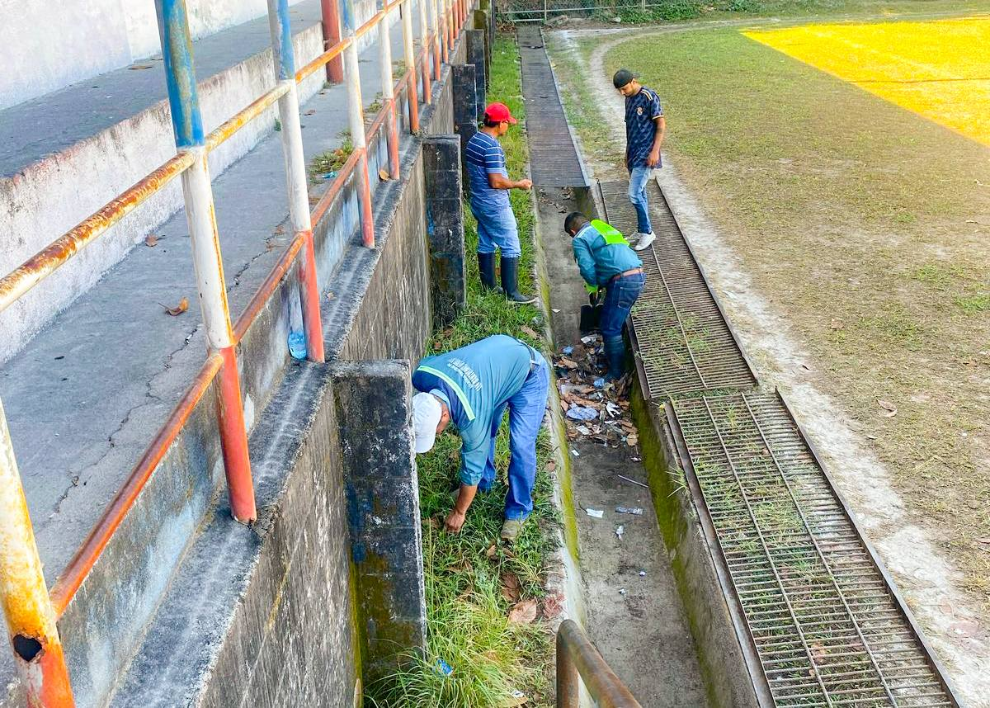

Cuscatlán Norte, 18 de febrero de 2025

Bajo la dirección del alcalde Carlos Sánchez N se realiza la limpieza de las principales calles en el Caserío Los Planes del Distrito San Bartolomé Perulapía.
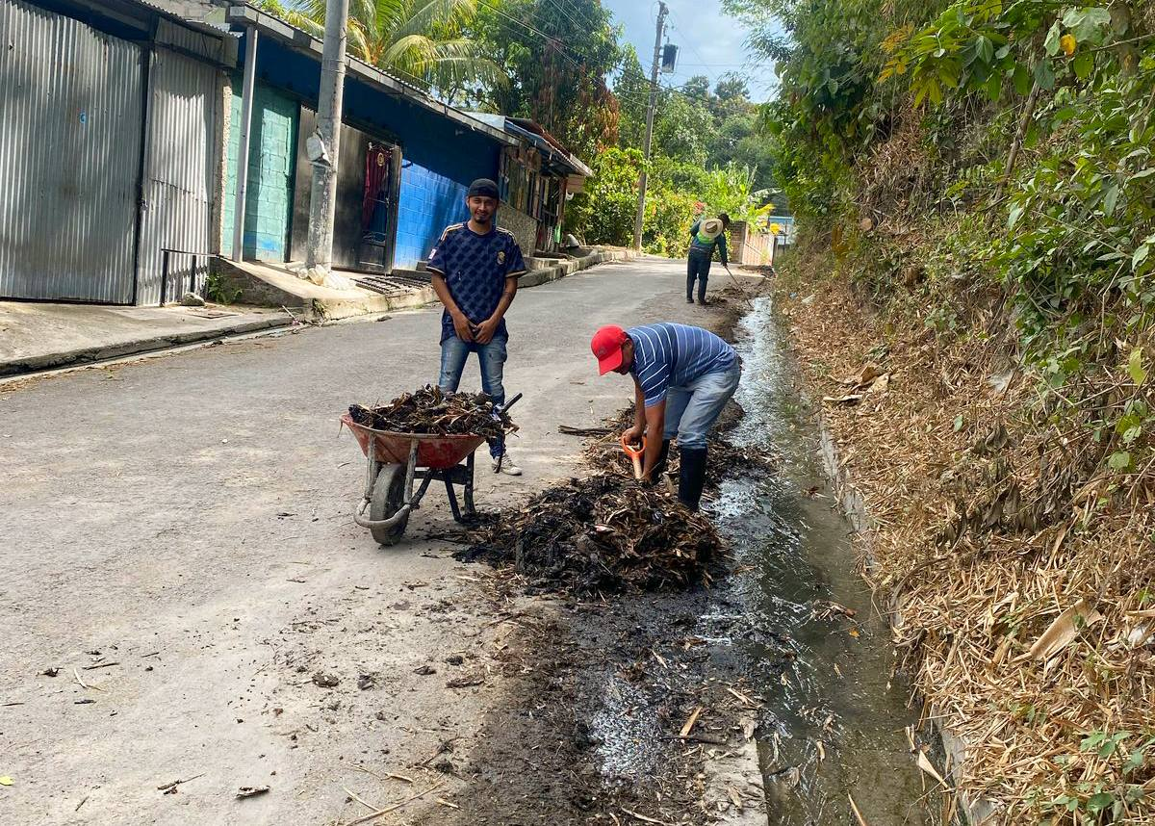

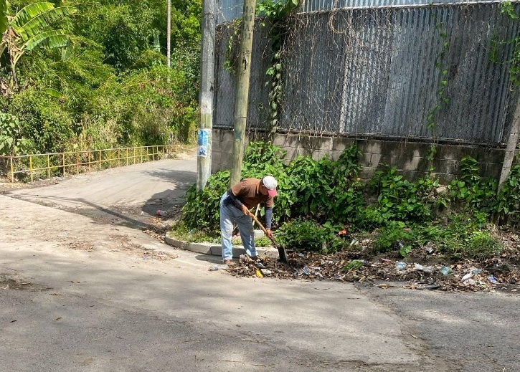
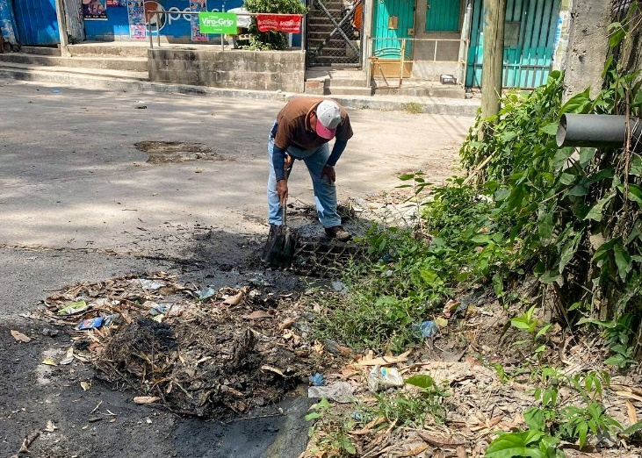

Cuscatlán Norte, 19 de febrero de 2025

En coordinación con INDES El Salvador este día nuestro alcalde Carlos Sánchez N entregó insumos clave para el desarrollo deportivo y crecimiento personal de los más de 400 atletas de nuestras Escuelas de Fútbol del Distrito San Pedro Perulapán, Suchitoto y San José Guayabal.

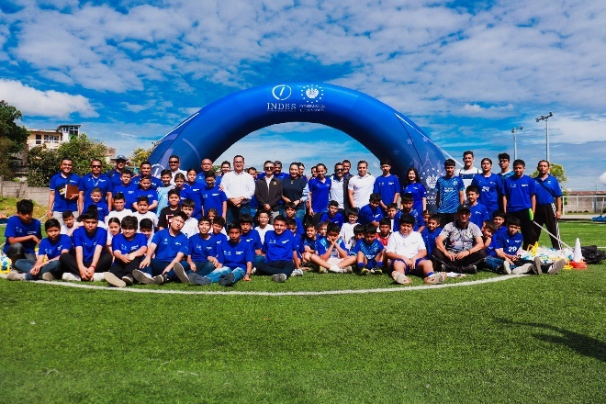

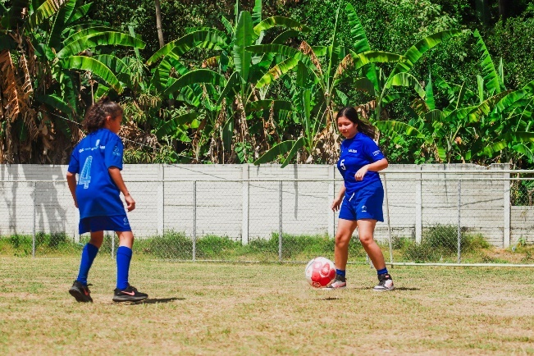
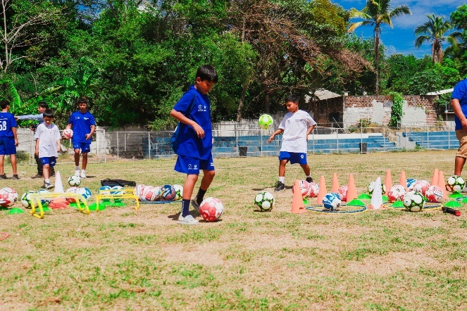
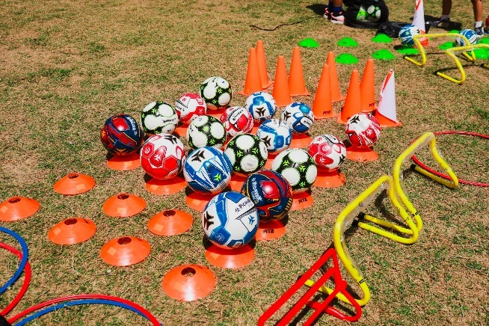
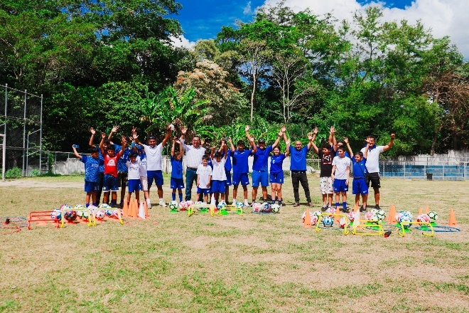

Cuscatlán Norte, 22 de febrero de 2025

Fomentar el deporte es una prioridad para nuestro alcalde, Carlos Sánchez N, quien impulsa y apoya el fútbol en el municipio de Cuscatlán Norte.
Así culmina el torneo en el Cantón San Agustín, Distrito San Pedro Perulapán.
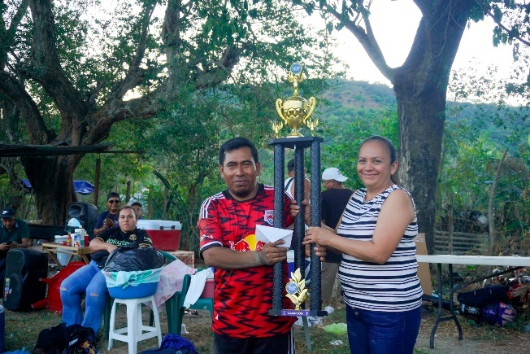
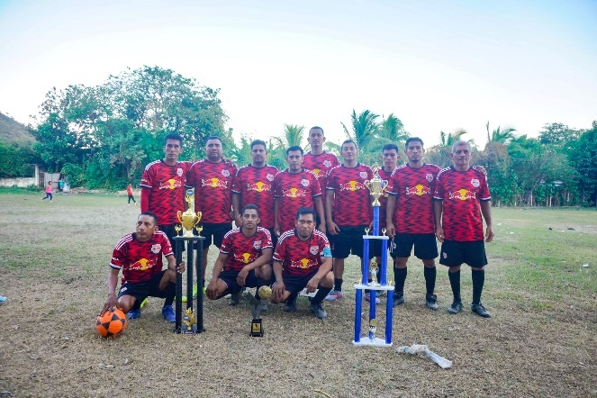
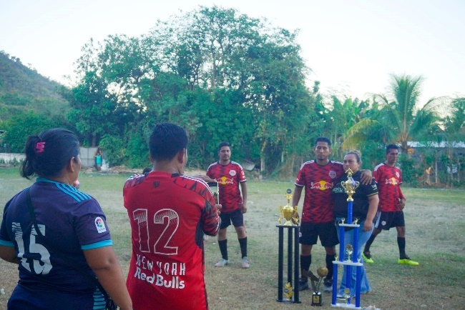
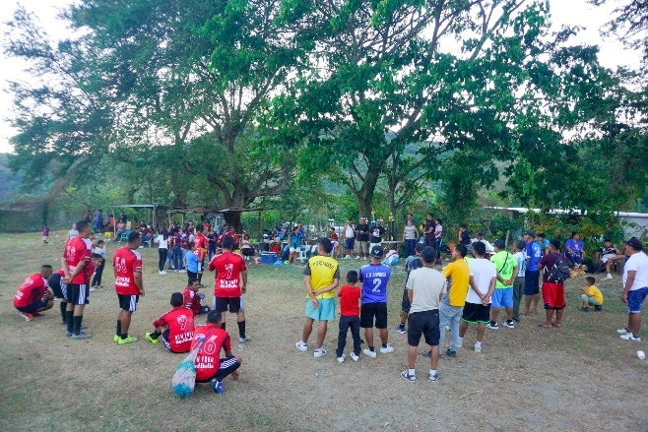

Cuscatlán Norte, 24 de febrero de 2025

¡Aprende y desarrolla nuevas habilidades!
Nuestro alcalde Carlos Sánchez N, en coordinación con la diputada Janneth Molina y la Dirección de Integración, te invitan a participar en el curso:
Elaboración de Arreglos y Decoración de Eventos.


Cuscatlán Norte, 24 de febrero de 2025

Febrero no se marcha sin dejar nuevos vínculos de amor y para mí es un honor continuar al servicio de nuestra población en momentos tan importantes.
¡Qué Dios los bendiga!
#BodasColectivasDisitritoSanPedroPerulapán
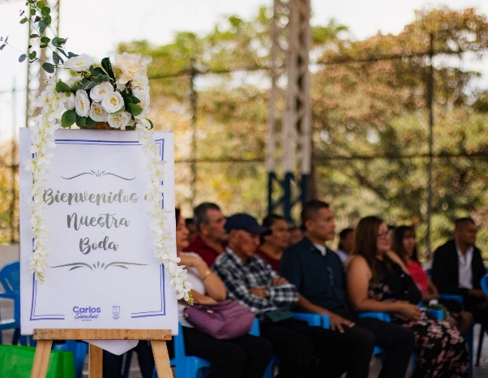
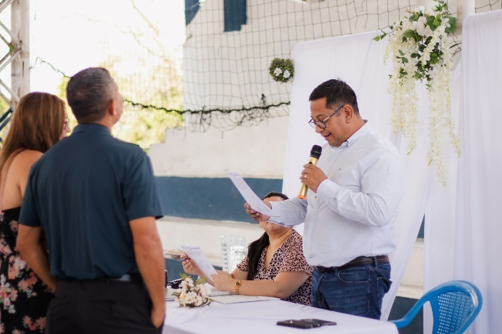
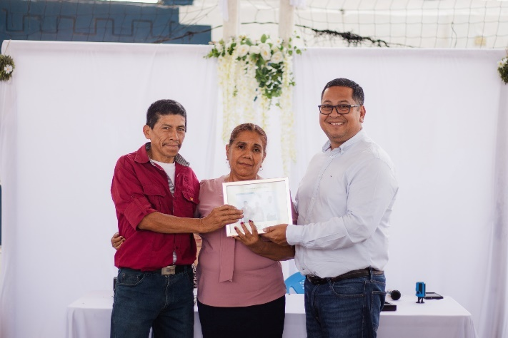
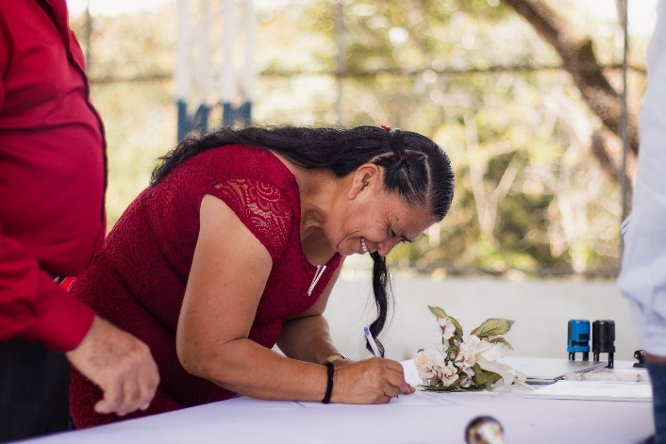

Cuscatlán Norte, 24 de febrero de 2025

¡Reciclar tiene recompensa! Participa en nuestra reciclatón y recibe dinero por tus latas, plásticos y papeles. ¡Haz tu parte y gana!
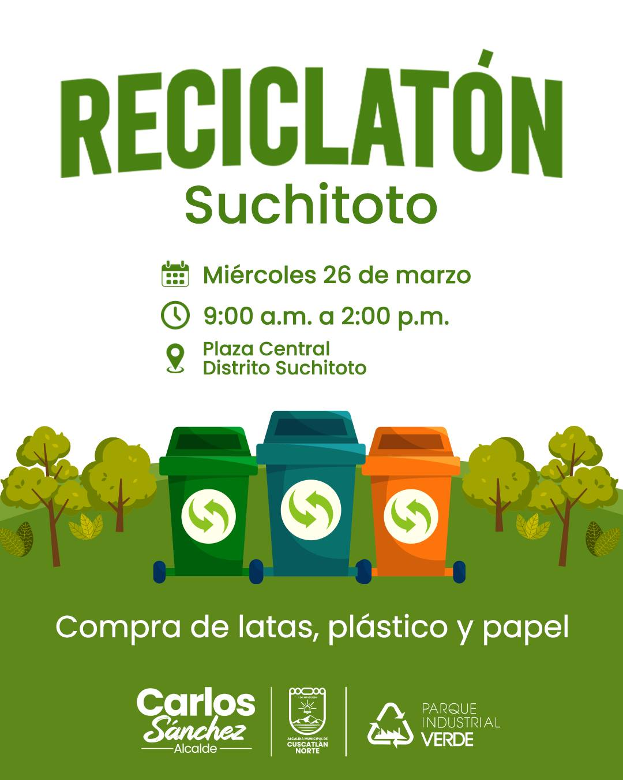

Cuscatlán Norte, 24 de febrero de 2025

¡Recicla y gana! Trae tus latas, plásticos o papel, y recibe dinero por tu contribución al planeta. ¡Construye un mejor futuro!
Iniciativa realizada con el apoyo de Parque Industrial Verde.
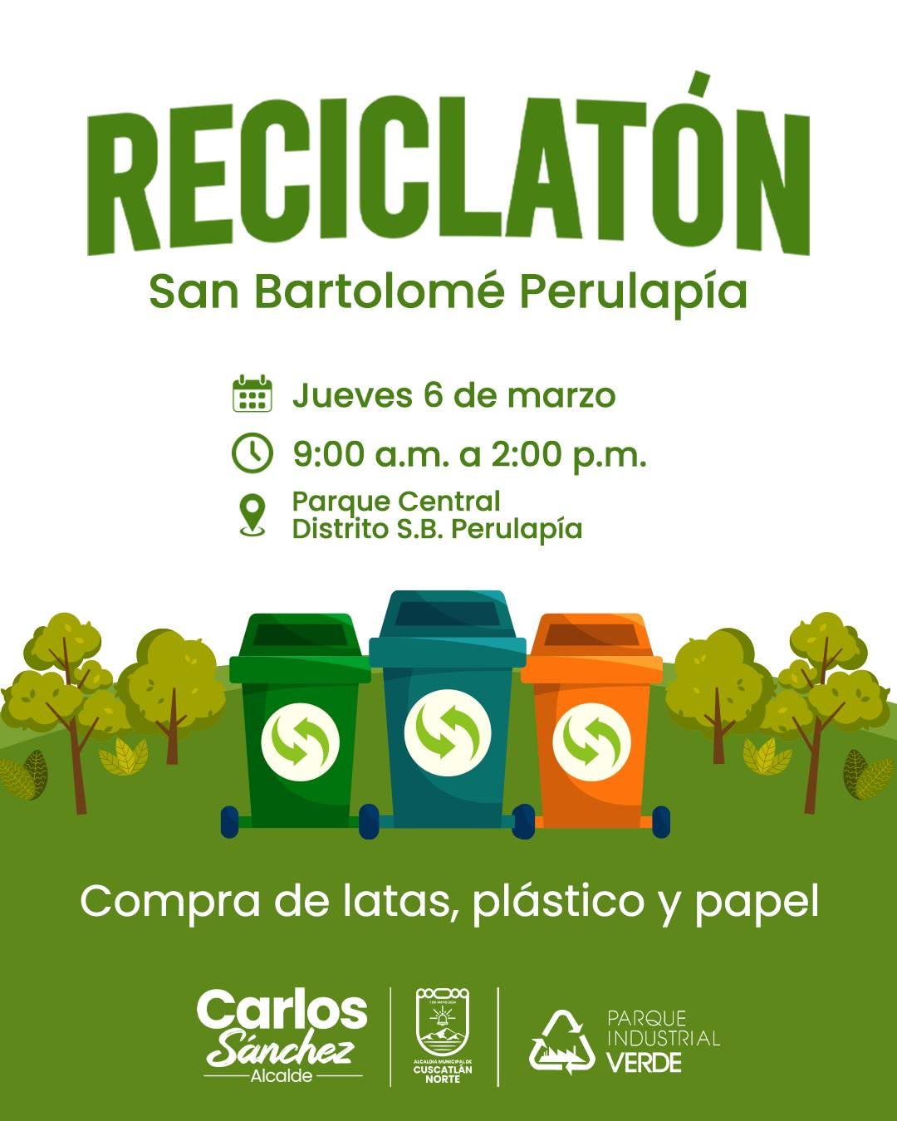

Cuscatlán Norte, 25 de febrero de 2025

El Instituto Crecer Juntos continúa implementando la modalidad Círculos de Familia en el Distrito San José Guayabal, donde se realizan actividades orientadas al desarrollo de la Primera Infancia.
¡Si estas interesado en que tus hijos sean parte de este proyecto, comunícate al 7632-0152!
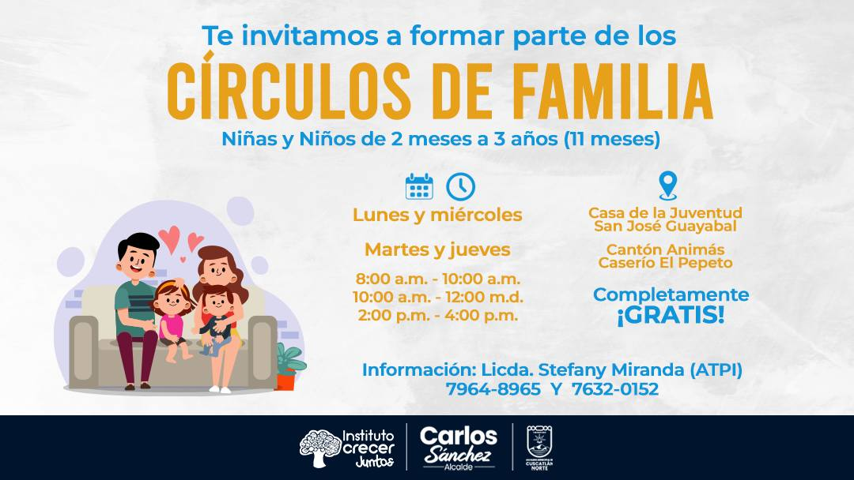
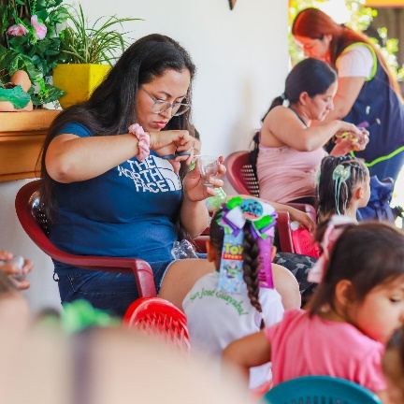
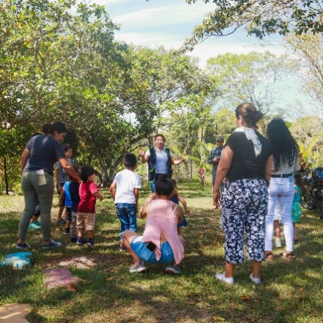
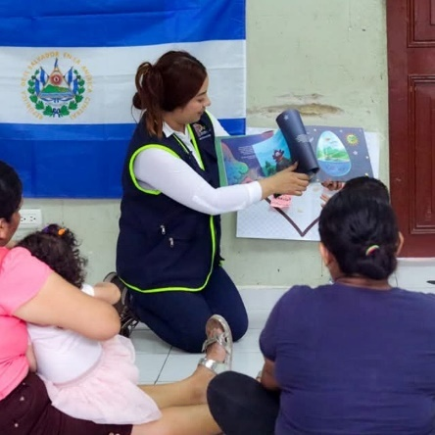

Cuscatlán Norte, 25 de febrero de 2025

La Unidad de Medio Ambiente, en conjunto con miembros de la comunidad, llevó a cabo una jornada de limpieza en el caserío Utalco, distrito de San Bartolomé Perulapía.
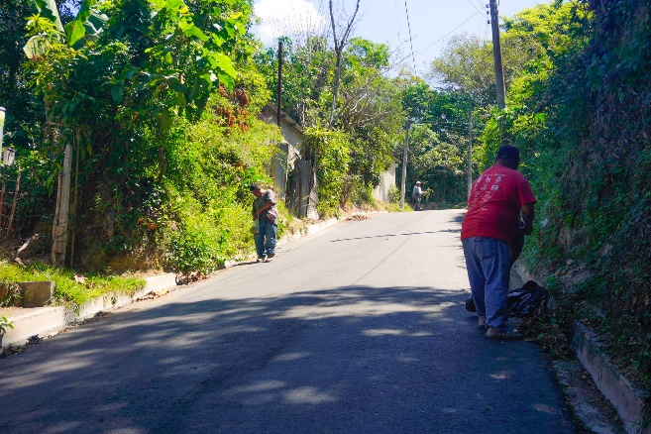
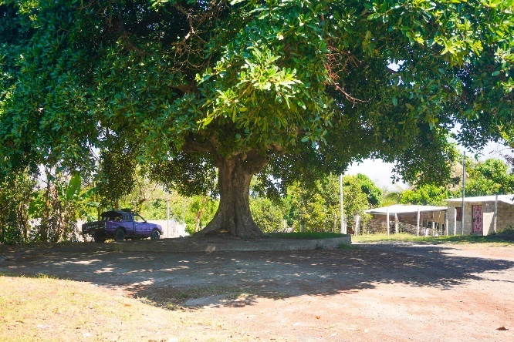
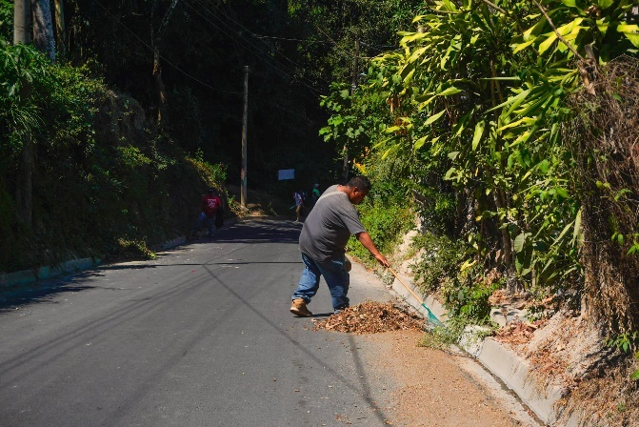
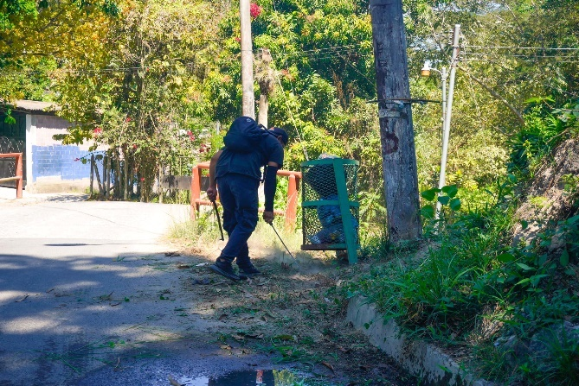

Cuscatlán Norte, 25 de febrero de 2025

Reanudamos actividades, ¡les esperamos el jueves junto a la Dirección de Integración en el Distrito San Pedro Perulapán!
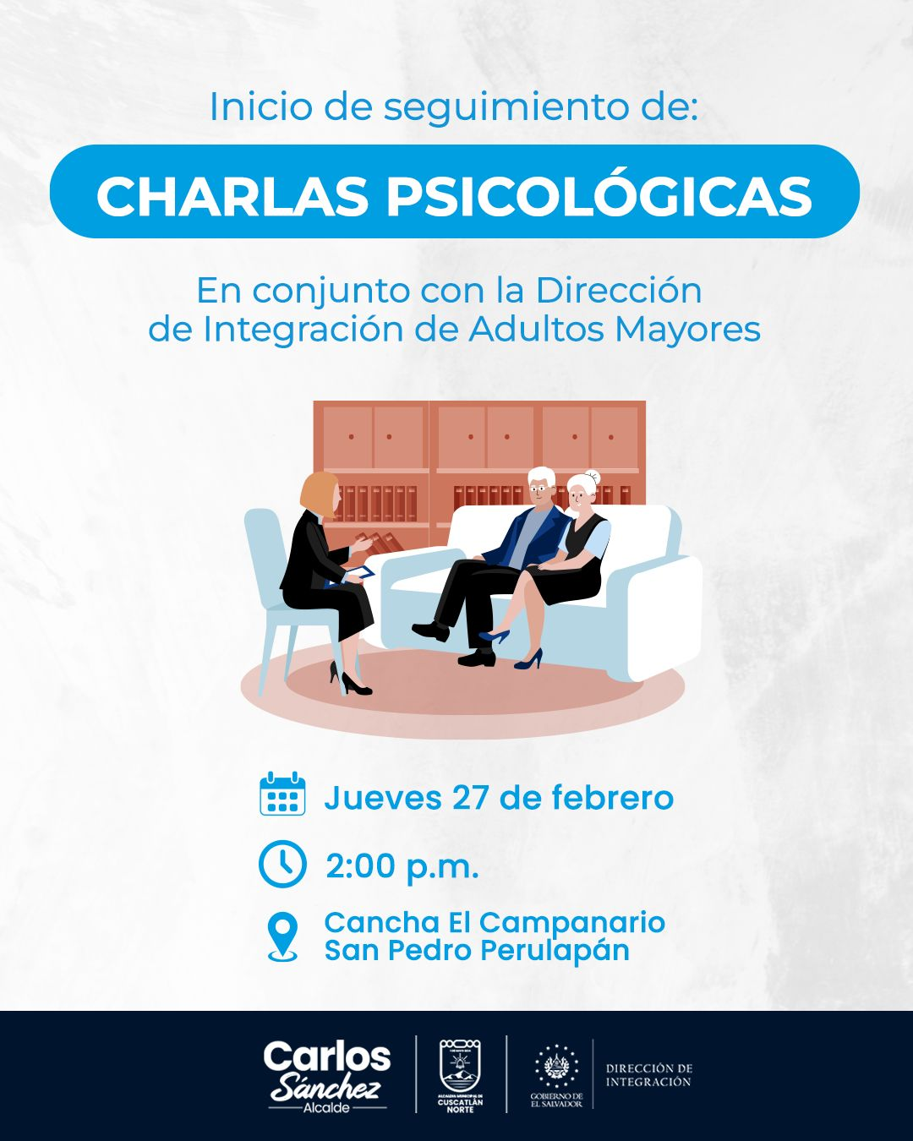

Cuscatlán Norte, 25 de febrero de 2025

En la Biblioteca Municipal del Distrito Suchitoto brindamos apoyo en el área de lectoescritura, matemáticas entre otras disciplinas en coordinación con JICA El Salvador como parte de un esfuerzo para potenciar las habilidades de nuestros niños.
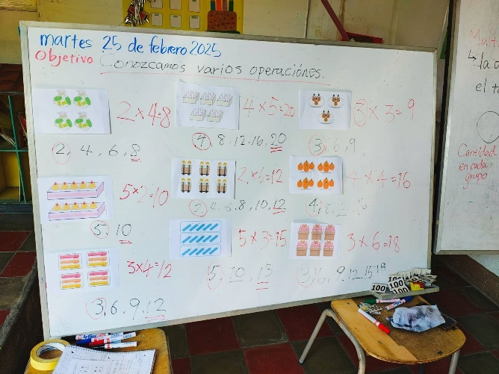
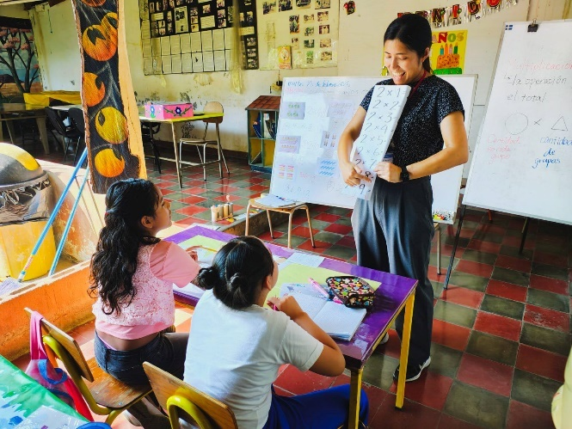
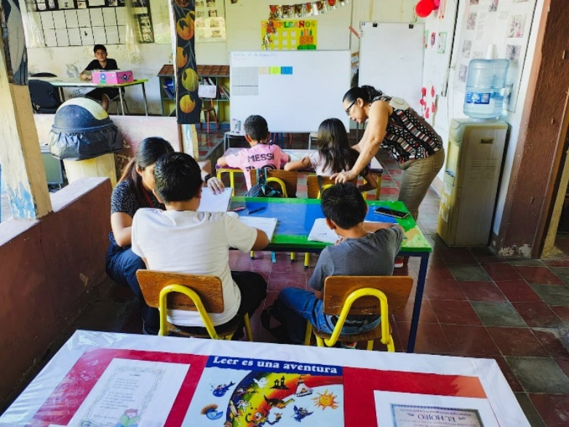

Cuscatlán Norte, 25 de febrero de 2025

Este viernes 28 de febrero apoya nuestros emprendedores en el Mercadito Oratorense.
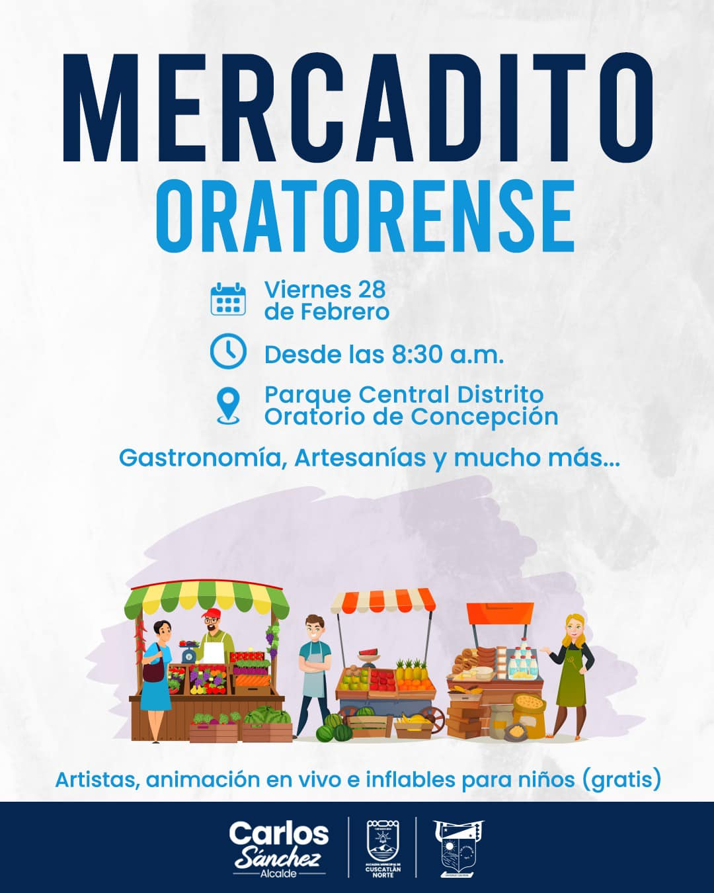

Cuscatlán Norte, 26 de febrero de 2025

La Secretaria de la Familia trabaja coordinadamente con diferentes instituciones como Colectiva Feminista, llevando espacios de aprendizaje en Cuscatlán Norte.
Esta mañana se realizó una jornada de asistencias legales y psicológicas en el Distrito Suchitoto.
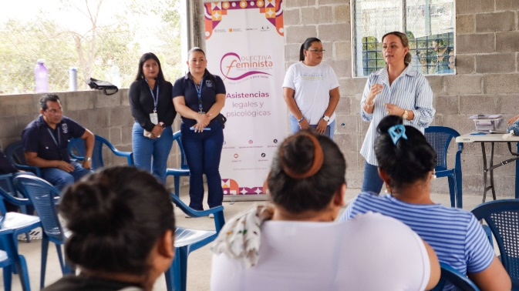
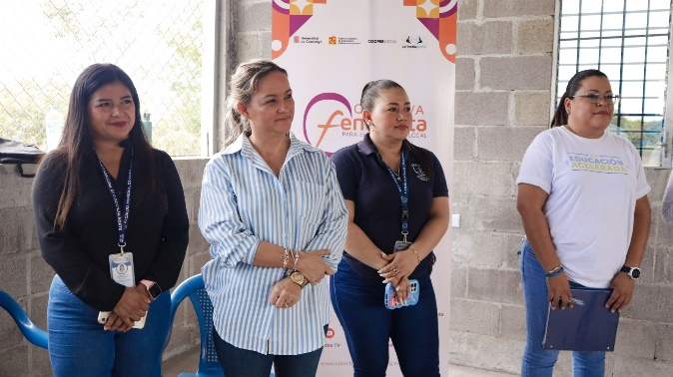
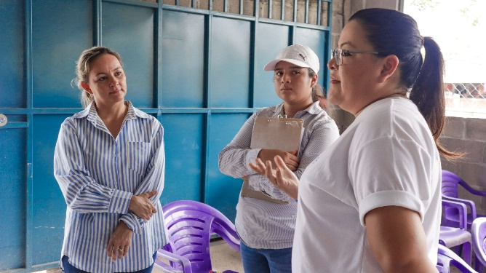
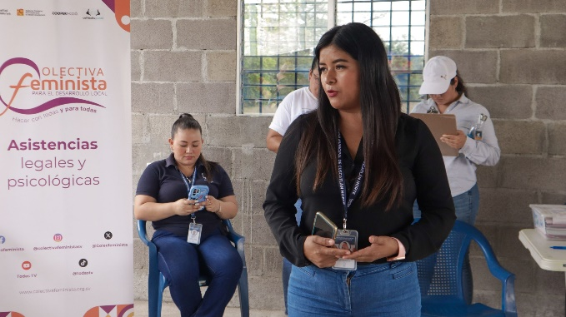

Cuscatlán Norte, 26 de febrero de 2025

Hoy, se realizó la reunión trimestral de Veteranos del Distrito San Bartolomé Perulapía y San Pedro Perulapán, en la cual se proporcionaron consultas generales con el respaldo de la Ministerio de Salud de El Salvador.
Durante el evento, el Presidente de la Asociación de Veteranos del Conflicto Armado de El Salvador, Sargento Pedro Antonio Avilés, procedió a la entrega de dos bastones, silla de ruedas y muletas.
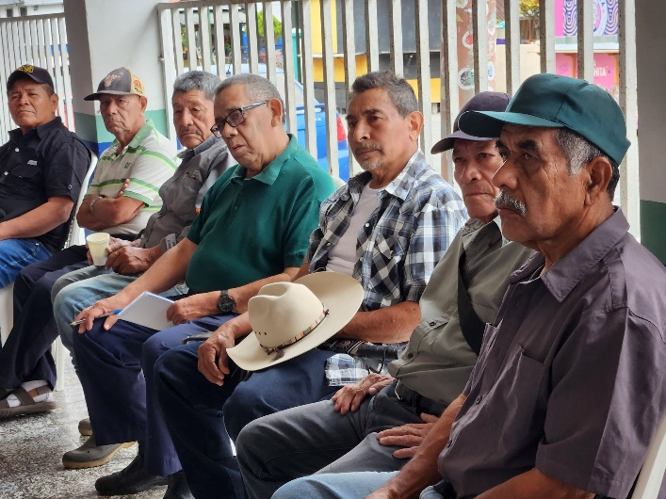
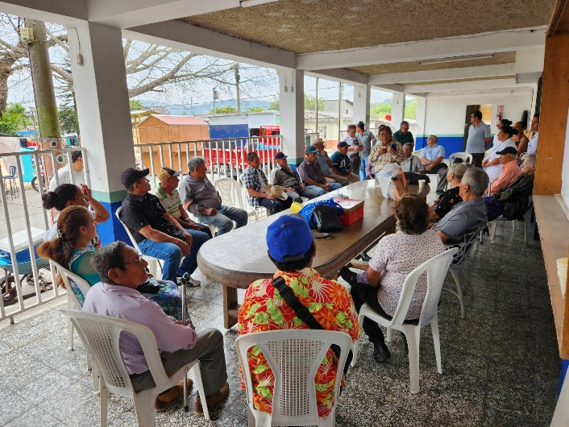
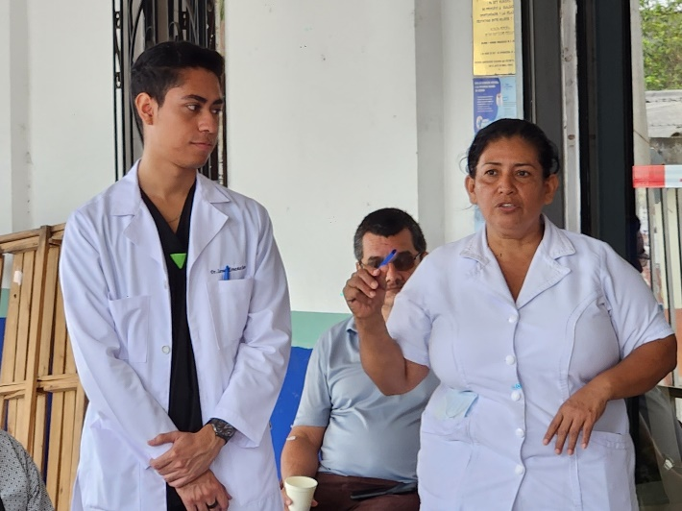
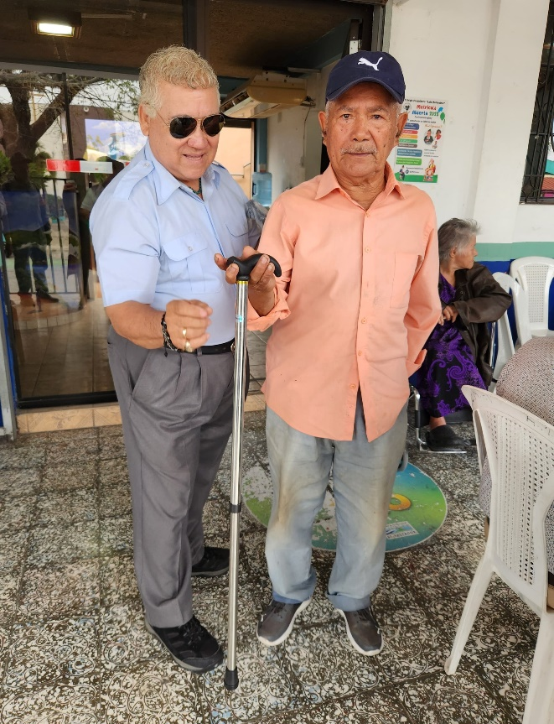

Cuscatlán Norte, 26 de febrero de 2025

Mañana iniciamos con las consultas psicológicas totalmente gratis en el Distrito San Bartolomé Perulapía.
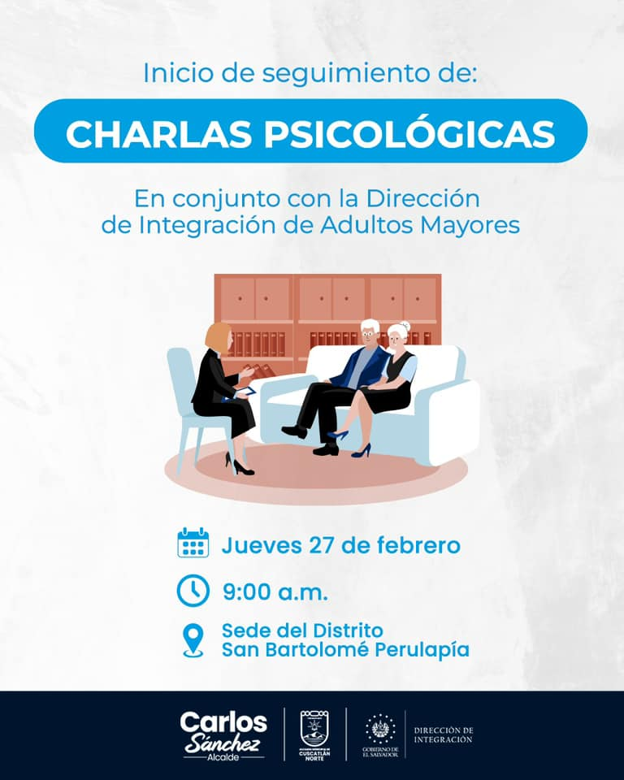

Cuscatlán Norte, 26 de febrero de 2025

Nos vemos Distrito Oratorio de Concepción con las consultas psicológicas, gracias a la de Dirección de Integración.
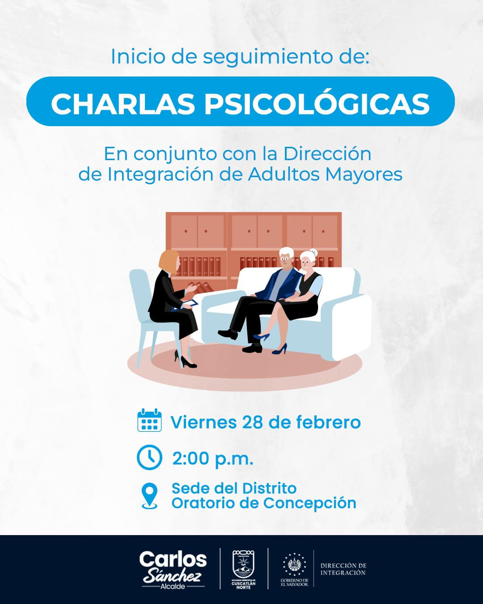

Cuscatlán Norte, 27 de febrero de 2025

¡Haz dinero mientras cuidas el planeta! Trae tus latas, plásticos o papeles a nuestra reciclatón y recibe dinero. Parque Industrial Verde.

Cuscatlán Norte, 27 de febrero de 2025

¡Recicla y gana dinero! Trae tus materiales reciclables (latas, plásticos y papeles) y recibe tu recompensa. ¡Todos ganamos! Parque Industrial Verde.

Cuscatlán Norte, 27 de febrero de 2025

Esta mañana realizamos acciones de mantenimiento en la Calle Principal del Distrito Suchitoto con el objetivo de preservar nuestro patrimonio cultural.
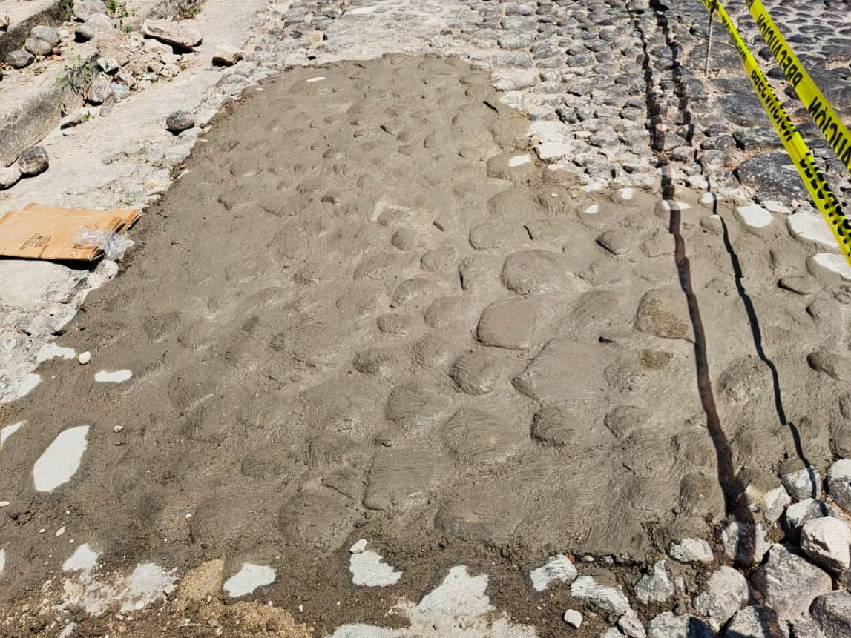
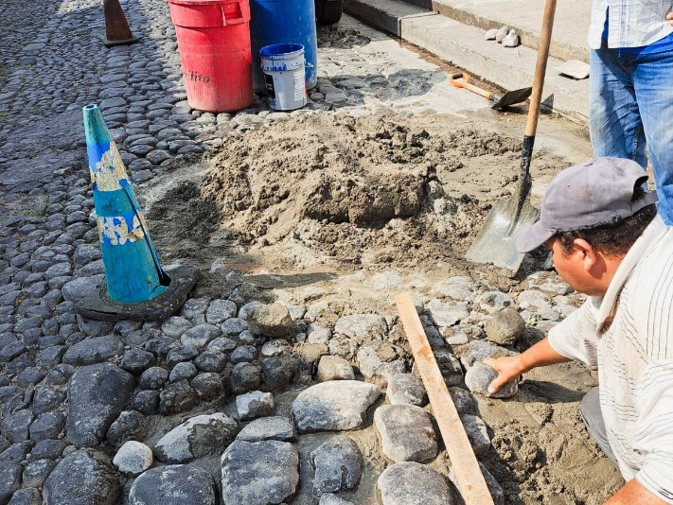
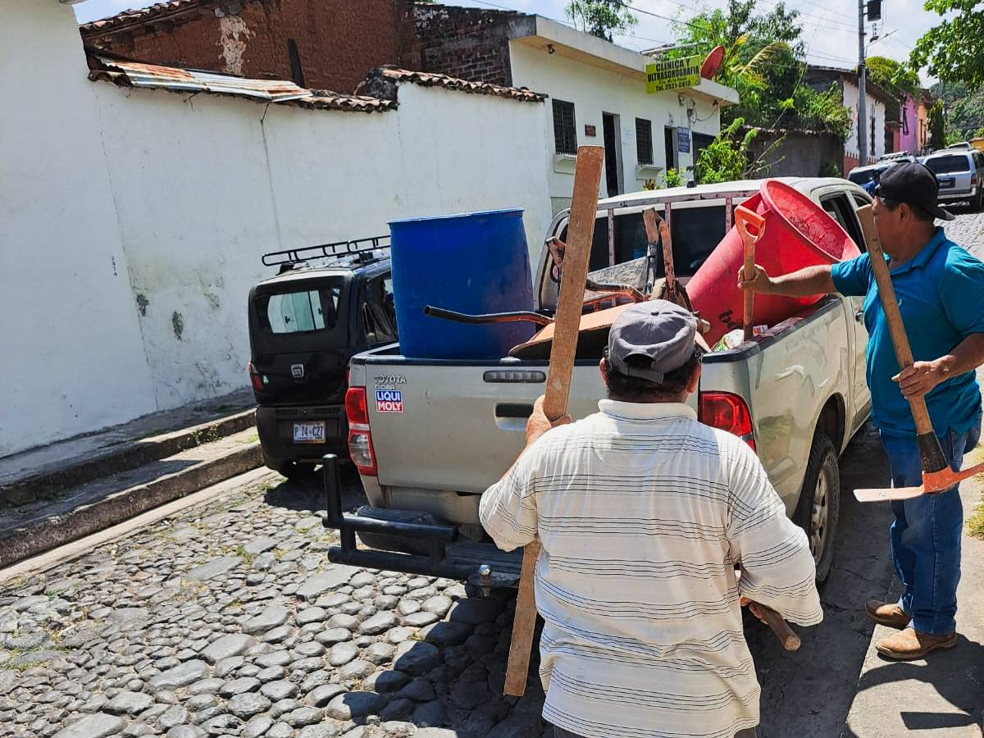
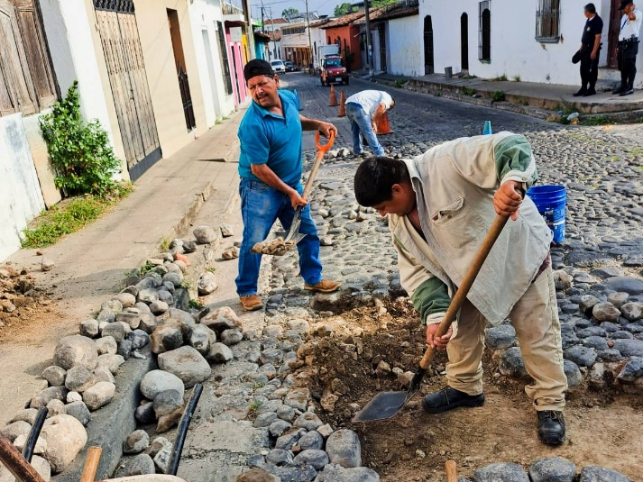

Cuscatlán Norte, 28 de febrero de 2025

Así se vive nuestro “Mercadito Oratorense”.
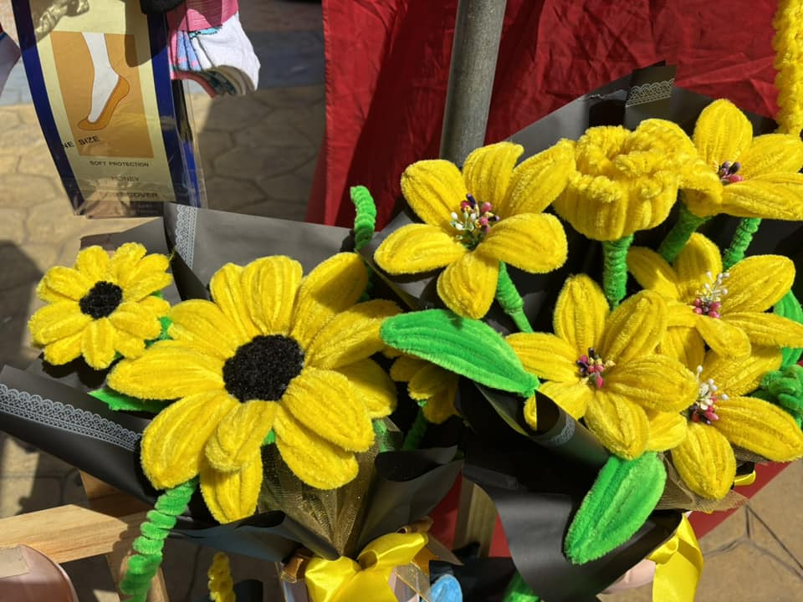
Acércate a nuestra Plaza Central del Distrito Oratorio de Concepción.
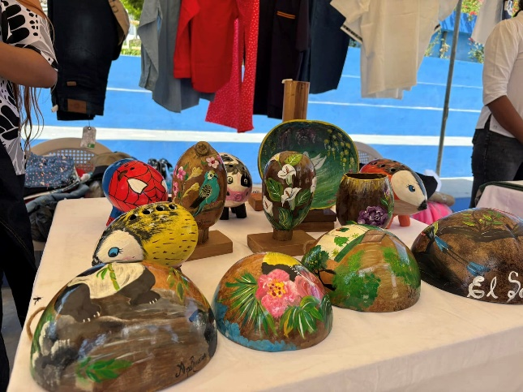
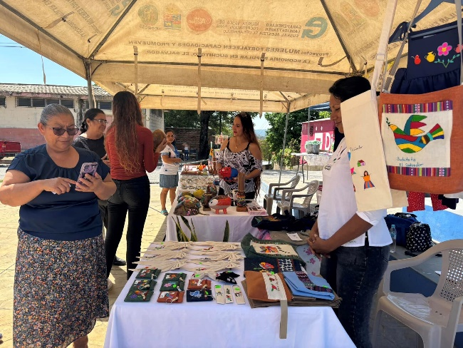
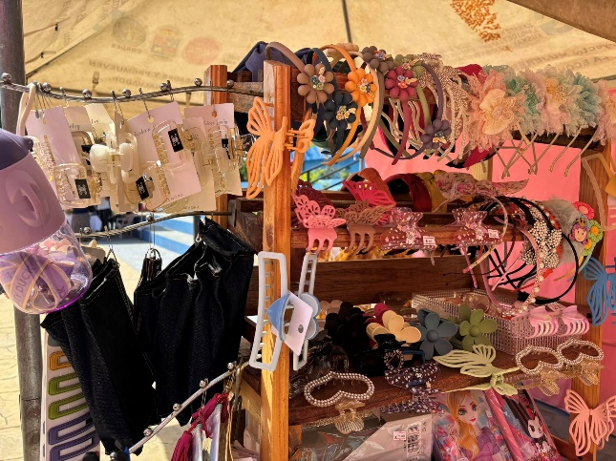

Cuscatlán Norte, 28 de febrero de 2025

Oficialmente nuestro alcalde Carlos Sánchez N dio inicio al Proyecto Construyendo Juntos con el que trabajando de la mano con nuestras comunidades vamos a transformar la realidad de Cuscatlán Norte.
Esta mañana entregamos material de construcción valorado en aproximadamente $5,000 dólares para Obra de Empedrado Fraguado en el Cantón Tecoluco, Sector San Miguelito del Distrito San Pedro Perulapán.
